Stiri 3 noiembrie 2020 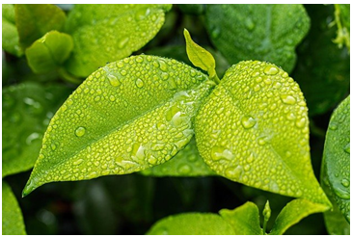

Cursul de schimb 03.11.2020
1 EUR | 4.8675
1 USD | 4.1619
ANM: inceput de noiembrie calduros, cu sanse mari de precipitatii. Iata prognoza pentru fiecare regiune noiembrie 3, 2020
Inceputul lunii noiembrie se caracterizeaza printr-o vreme frumoasa, mai calda decat normalul acestei perioade, insa dupa data de 5 noiembrie va urma o scadere a valorilor termice, dar si o probabilitate crescuta de aparitie a precipitatiilor, in aproape toata tara, se arata intr-o prognoza ANM, valabila in intervalul 3-15 noiembrie.
In Banat, regimul termic va marca o crestere la inceputul intervalului, astfel incat media regionala a temperaturilor maxime va creste de la 15 grade pe 2 noiembrie, pana la 18 grade pe 3 noiembrie, vremea devenind calda pentru aceasta perioada. Ulterior, un nou proces de racire va determina o scadere a valorilor termice diurne, care, intre 6 si 10 noiembrie, vor fi de 12 – 13 grade, pentru ca spre sfarsitul intervalului de prognoza sa ajunga la 9 – 10 grade, valori apropiate de mediile multianuale ale mijlocului lunii noiembrie.
Valorile termice nocturne vor creste si la inceputul primei saptamani, de la 5 grade in prima noapte, spre 9 – 10 grade in intervalul 3 – 5 noiembrie, apoi vor scadea spre 4 – 5 grade intre 8 si 12 noiembrie si chiar spre 2 grade la finalul celor doua saptamani. Ploi pe arii restranse si slabe cantitativ se vor semnala indeosebi pe 4 si 5 noiembrie si, din nou, dupa data de 10 noiembrie.
In Crisana, vremea se va incalzi la inceputul intervalului de prognoza. Temperaturile maxime vor creste de la 11 grade in prima zi, spre 17 grade pe 3 si 4 noiembrie, caracterizand un regim termic peste cel climatologic specific perioadei. Apoi valorile termice vor fi in scadere, spre 12 – 13 grade intre 5 si 10 noiembrie, cand vremea va deveni normala din punct de vedere termic si chiar spre 8 grade, in medie, in ultimele zile ale prognozei.
Temperaturile nocturne vor avea o evolutie asemanatoare si vor creste de la 5 grade la inceput, pana la 9 grade intre 3 si 5 noiembrie, apoi vor scadea spre aproximativ 4 grade in intervalul 7 – 11 noiembrie si chiar spre zero grade, la finalul celei de-a doua saptamani a intervalului de prognoza. Va ploua local in jurul datelor de 2, 4 si 5 noiembrie, iar in restul intervalului ploi slabe cantitativ se vor semnala trecator, pe arii restranse.
In Transilvania, prima saptamana va debuta cu o incalzire a vremii, astfel incat temperaturile maxime vor creste, de la 11 grade pe 2 noiembrie, pana la 14 grade pe 4 noiembrie, iar cele minime de la -1 grad in prima noapte, spre 6 – 7 grade, intre 3 si 6 noiembrie, in medie. Apoi, vremea se va raci si media regionala a temperaturilor maxime, de 10 – 11 grade, va caracteriza o vreme normala termic intre 6 si 9 noiembrie, pentru ca apoi sa scada spre 6 grade la sfarsitul celei de-a doua saptamani.
Minimele termice in perioada 7 – 12 noiembrie se vor situa in jurul unei medii regionale de aproximativ doua grade, apoi vor scadea si, pe 14 – 15 noiembrie, vor deveni predominant negative, atingand o medie de -2 grade. Ploi locale se vor semnala in intervalul 2 – 5 noiembrie, dupa care probabilitatea pentru precipitatii va creste din nou dupa data de 10 noiembrie, insa acestea vor fi in general slabe cantitativ si pe arii restranse.
In Maramures, primele zile ale intervalului vor fi caracterizate de o crestere a regimului temperaturii aerului, temperaturile maxime vor creste de la 10 grade in prima zi, pana la 16 grade pe 4 noiembrie, cand vremea va deveni calda pentru aceasta data. Dupa acel interval va avea loc o racire care va determina inregistrarea unor valori termice apropiate de cele normale climatologic, respectiv 10 – 12 grade, intre 5 si 10 noiembrie, cu o noua tendinta de scadere la sfarsitul celei de-a doua saptamani, cand se vor atinge 7 grade, in medie.
Minimele nocturne vor creste la inceput, de la 3 grade in prima noapte, pana la 7 – 8 grade in intervalul 3 – 5 noiembrie, dupa care, la sfarsitul intervalului de prognoza, vor cobori spre o medie regionala de -1 grad pana spre zero grade. Ploile vor fi mai frecvente in perioada 2-5 noiembrie, iar ulterior vor mai fi precipitatii slabe, pe arii restranse, cu o probabilitate mai mare dupa data de 10 noiembrie.
In Moldova, in intervalul 2 – 5 noiembrie, temperaturile maxime vor oscila usor, in jurul mediei de 13 grade, iar pana pe 9 noiembrie aceeasi medie va fi de 10 – 11 grade. Pana la sfarsitul celei de-a doua saptamani de prognoza, vremea se va raci treptat astfel incat pe 14 si 15 noiembrie se va ajunge la o medie regionala de 5 – 6 grade.
Minimele nocturne vor creste de la 3 grade in prima noapte, pana la 7 – 8 grade, in 4 noiembrie, dupa care se vor mentine intre 1 si 3 grade, iar la sfarsitul celor doua saptamani vor cobori spre o medie regionala de -1 grad Celsius. Ploile vor fi mai frecvente in perioada 2-6 noiembrie, iar ulterior vor mai fi precipitatii slabe, pe arii restranse, cu o probabilitate mai mare dupa data de 10 noiembrie.
In Dobrogea, pana pe data de 5 noiembrie, temperaturile maxime vor oscila usor, in jurul mediei de 15 grade, iar pana pe 9 noiembrie aceeasi medie va fi de 12 – 13 grade, dupa care, pana la sfarsitul celei de-a doua saptamani, vremea se va raci treptat, astfel incat pe 14 si 15 noiembrie se va ajunge la o medie regionala de 8 – 9 grade.
Minimele nocturne vor creste de la 6 grade in prima noapte, pana la 9 grade in 4 noiembrie, dupa care se vor mentine intre 5 si 7 grade, iar la sfarsitul celor doua saptamani vor cobori spre o medie regionala de 2 – 3 grade. Regimul pluviometric va fi deficitar, iar ploile, in general slabe si pe arii restranse, vor avea o probabilitate mai mare de aparitie in unele zile ale celei de-a doua saptamani.
In Muntenia, in urmatoarele trei zile, valorile termice se vor mentine usor mai ridicate decat cele normale, cu o medie a maximelor de 15 grade si minime de 5 – 8 grade, mediat regional. Apoi, vremea se va raci treptat, determinand intre 6 si 11 noiembrie, un regim termic apropiat de cel climatologic specific perioadei din an, in medie cu 10 – 14 grade, ziua, si 2 – 5 grade, noaptea.
Pana la sfarsitul intervalului de referinta, vremea va continua sa se raceasca, iar estimarile indica pentru 14 si 15 noiembrie medii ale maximelor termice de 8 – 9 grade si ale minimelor termice de 1 – 2 grade. Ploile slabe se vor semnala local in perioada 2-4 noiembrie, iar ulterior probabilitatea de aparitie a acestora va fi mai mare dupa data de 10 noiembrie.
In Oltenia, pana in data de 5 noiembrie, valorile termice se vor mentine mai ridicate decat cele normale, cu o medie a maximelor de 15 – 18 grade si minime de 7 – 9 grade, mediat regional. Ulterior, vremea se va raci treptat, determinand intre 6 si 11 noiembrie un regim termic apropiat de cel climatologic specific perioadei din an, in medie cu 11 – 13 grade, pe timpul zilei, respectiv de 3 – 6 grade, noaptea.
Pana la sfarsitul intervalului de prognoza analizat, vremea va continua sa se raceasca, iar estimarile indica pentru 14 si 15 noiembrie medii ale maximelor termice de 8 – 9 grade si ale minimelor termice de pana la doua grade. Regimul pluviometric va fi deficitar si ploile, in general slabe si pe arii restranse, vor avea o probabilitate mai mare de aparitie in unele zile ale celei de-a doua saptamani.
La munte, in intervalul 2 – 9 noiembrie, vremea va fi usor mai calda decat ar fi normal, cu maxime in medie de 6 – 10 grade si minime pozitive spre 2 – 3 grade, in cea mai mare parte a zonei montane. Din 10 noiembrie, insa, racirea vremii va determina temperaturi apropiate sau chiar sub mediile multianuale, cu 1 – 6 grade, ziua, si sub pragul de inghet, noaptea. Cele mai scazute valori sunt asteptate spre sfarsitul celei de-a doua saptamani. Se vor semnala precipitatii, predominant ploi, intre 2 si 6 noiembrie, iar ulterior probabilitatea de aparitie a precipitatiilor sub forma de ploi, lapovite si ninsori va fi mai mare dupa data de 10 noiembrie. Sursa: ANM

UE iti cere parerea pentru viziunea pe termen lung pentru zonele rurale Agroromania.ro 03 Nov. 2020

Fermierii si cetatenii sunt invitati de UE sa isi expuna parerea pentru viziunea pe termen lung pentru zonele rurale. Participarea e esentiala, intrucat masurile rezultate vor fi folosite pana in 2040.
Zonele predominant rurale acopera jumatate din Europa si reprezinta aproximativ 20 % din populatie. Totusi, cea mai mare parte a acestor zone se numara printre regiunile cele mai defavorizate din UE, cu un PIB pe cap de locuitor situat mult sub media europeana.
Consultarea este deschisa publicului larg, de la consumatori, sectorul agro-alimentar, IMMuri rurale, fermieri, autoritati regionale si locale, la GALuri, ONGuri, mediu academic si retele nationale rurale.
Afla acum tot ce trebuie sa stii despre cultura de sofran - "aurul rosu" Iti propunem afacerea anului cultura de sofran De ce tocmai sofran Pentru ca Sofranul Crocus stativus furnizeaza cel mai scump condiment din lume Si nu numai Este si cel mai scump aliment mai scump decat caviarul carnea de vita Kobe sau otetul...
Comisia s-a angajat sa elaboreze o viziune pe termen lung pentru zonele rurale. Pentru a realiza o astfel de viziune, este necesar sa se evalueze viata in zonele rurale din Europa si sa se identifice care este cheia prosperitatii lor. Consultarea publica de fata va contribui la acest proces prin colectarea de date privind perceptia si punctele de vedere ale europenilor cu privire la o serie de aspecte, printre care: 1. Nevoile zonelor rurale in prezent 2. Ce anume face ca zonele rurale sa devina atractive 3. Oportunitati pentru viitorul zonelor rurale 4. Guvernanta in zonele rurale. Chestionarul include un set optional de intrebari privind politica agricola comuna si dezvoltarea teritoriala.
Aceasta ampla consultare publica se adreseaza tuturor partilor interesate. Printre acestea se numara: publicul larg: europenii din zonele rurale, urbane si intermediare, administratiile europene, nationale, regionale si locale, organizatii care reprezinta parteneri sociali, societatea civila, consumatori; ONG-urile care se ocupa in special de zonele rurale, partile interesate din sectorul privat (si asociatiile acestora), departamentele de cercetare si universitatile; institutiile si organizatiile din domeniul educatiei si al formarii profesionale.
Puteti participa la aceasta consultare publica completand chestionarul on-line. Daca sunteti in imposibilitatea de a utiliza chestionarul on-line, puteti sa contactati Comisia utilizand adresa de e-mail AGRI-EVALUATION[@]ec.europa.eu.

APIA si SUBVENTII

Dispare Programul TOMATA! Anunt oficial de la MADR despre ajutoarele pentru legumicultori 3 noiembrie 2020

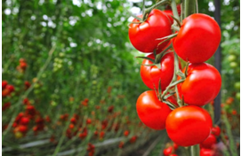 Programul Tomata dispare începând de anul viitor! Anunțul a fost făcut în cadrul emisiunii ”Agricultura la Raport” de către secretarul de stat din Ministerul Agriculturii și Dezvoltării Rurale (MADR), George Scarlat. Acesta a precizat să Ministerul va înlocui acest program cu unul destinat pentru un spectru mai larg de legume, astfel încât mai mulți legumicultori să poată să beneficieze de acești bani.
”Programul Tomata, exact așa cum am spus și ne-am angajat în fața legumicultorilor va fi în locuit. Va exista sub forma de sprijin pentru fermierii din legumicultură în spații protejate, la un spectru mai larg de legume, pentru că, din păcate, s-au văzut și minusurile la Programul Tomata. El a fost, într-adevăr, un real sprijin pentru fermieri, pentru că a acoperit o parte din costurile fermierilor legate de încălzirea spațiilor protejate, dar în același timp, pentru că toți legumicultorii produc cam în același timp, prețurile au scăzut la livrare.
Nu știu cât acoperă acei 3.000 euro pentru un fermier, pentru că sunt alți fermieri care au spus că mizează pe alte culturi, cum ar fi păstăile, și au obținut venituri mai mari decât dacă ar fi mizat de tomate. În plus, mulți ne-au spus că au infestat solul, practicând excesiv această cultură în spațiile respective.
Va exista în continuare un program de sprijin pentru spațiile protejate, dar nu siguranță nu va mai fi denumit Programul Tomata, ci va fi pentru mai multe culturi de legume în spații protejate”, a precizat George Scarlat în exclusivitate pentru AGRO TV.

Programul Tomata Ciclul 2, ANULAT! Oficial MADR: ”Este puțin probabil să existe” 3 noiembrie 2020
Legumicultori, luați-vă gândul de la banii pentru Ciclul 2 din Programul Tomata! Deși ministrul agriculturii a anunțat în repetate rânduri că vor fi alocați bani și pentru fermierii din ciclul 2 de producție, oficialii de la Ministerul Agriculturii și Dezvoltării Rurale bat în retragere. În emisiunea ”Agricultura la Raport”, secretarul de stat George Scarlat a precizat că sumele au fost solicitate la rectificarea bugetară, însă este târziu să vorbim astăzi despre un astfel de sprijin.
”Noi am solicitat sume de la Ministerul de Finanțe la rectificarea bugetară, sperăm să și obținem, dar cred că este puțin tardiv să vorbim astăzi de bani pentru Cicul 2 la Tomata, întrucât fermierii au înființat culturile, parte din ei sunt în producții. Aș vinde iluzii să spun că va exista. Poate vom găsi o altă formă de sprijin pentru acești fermieri, dar puțin probabil pentru Ciclul 2 la Programul Tomata”, a precizat George Scarlat în exclusivitate pentru AGRO TV.
Deși oficialul MADR a precizat că sumele pentru cilcul 2 au fost solicitate de la Ministerul Finanțelor Publice, legumicultorii susțin altceva. Săptămâna trecută, tot în cadrul emisiunii ”Agricultura la Raport”, președintele Sindicatului Producătorilor Agricoli Olt, Ion Păunel, spunea că ministrul finanțelor nu avea nicio idee despre acest sprijin.
”Într-un fel sau altul, am văzut din partea ministrului agriculturii, nu și din partea secretarilor de stat, o reticență față de horticultură, față de legumicultură. Cerem public, în cadrul emisiunii dumneavoastră, să ne spună cât mai repede dacă Tomata Ciclul 2 va continua. Pentru că din întâlnirile care au fost și cu alți membri ai executivului, inclusiv cu premierul, ministrul de finanțe a rămas surprins de acest Program Tomata ciclul 2, pentru că la el nu a ajuns nicio informație. Păi cum, tu ai afirmat public că va exista acest program, dar nu-l anunți pe ministrul de finanțe, cel care bugetează?”, preciza atunci Ion Păunel.

ANUNȚUL MINISTRULUI OROS: SUBVENȚIILE APIA CARE SE VOR PLĂTI DUPĂ 15 NOIEMBRIE! Agroinfo 03 noiembrie 2020
PLATA SUBVENȚIILOR APIA 2020! Ministrul agriculturii, Adrian Oros, a anunțat marți seara, la Agro TV, că după data de 15 noiembrie, când e programată rectificarea bugetară, fermierii vor primi ajutorul de stat la motorina achiziționată și utilizată în agricultură în trimestrul II al acestui an și despăgubirile pentru secetă, pentru culturile din primăvară. Șeful MADR a mai spus că la rectificarea bugetară se va asigura și suma pentru finalizarea plăților APIA în avans pentru fermieri.
Trebuie să plătim motorina pentru trimestrul 2 unde avem 160 de milioane de lei. Trebuie să ne asigurăm că avem bani, până la finalul anului, pentru avansuri, până-n 30 noiembrie, dar în luna decembrie trebuie să plătim și restul subvențiilor. Din ce am discutat cu ministrul Finanțelor, acești bani sunt.
Prioritatea numărul 1 la rectificare este această sumă destinată despăgubirilor pentru secetă. Aici este vorba de suma cea mai mare. În plus, am avea nevoie de vreo 100 de milioane pentru lucrările făcute la ANIF (Agenția Națională pentru Îmbunătățiri Funciare n.r.). Noi, anul acesta, am alocat 250 de milioane de lei, dar am avut mult mai multe cheltuieli și la programul apa gratis, dar și lucrări care nu erau prinse în planificare. Rectificarea bugetară este în 14-15 noiembrie, a anunțat ministrul Oros, marți seara, la Agro TV.
Șeful MADR a adăugat că suparafața calamitată de secetă în primăvară este de circa 1,2 milioane ha, iar suma pe hectar care va fi acordată fermierilor va fi în jur de 200 de euro/ha, cât s-a plătit și pe hectarul de culturi agricole de toamnă.

Ministrul Oros, despre fermierii care primesc ilegal subventia APIA: „Sunt doua-trei probleme grave, care trebuie scoase de sub pres” noiembrie 3, 2020 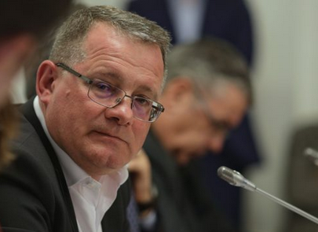 Ministrul Agriculturii, Adrian Oros, a vorbit despre fermierii care lucreaza ilegal suprafetele de teren ale altor proprietari, pentru a primi subventii, insa plata pentru arenda nu este trecuta la vedere in contractele de arenda.
„Sunt doua solutii (pentru completarea bazelor de date privind productia agricola, n.r.). Cea care trebuia sa vina din mediul asociativ, sau cea impusa, incat Ministerul sa vina si sa spuna (proprietarilor de teren agricol, n.r.) : «Esti beneficiar de subventie? Nu-ti dau subventia decat daca imi demonstrezi ca tu lucrezi pamantul». Stim cu totii ce povestim: astazi foarte multa lume care depune cererea unica la (APIA, n.r.) este proprietar, iar cei care lucreaza pamantul sunt altii, iar de multe ori nu exista un contract de arenda corect, prin care proprietarul sa incaseze o arenda rezonabila, iar cel care lucreaza terenul sa poata sa incaseze subventia si sa poata sa-si descarce toate cheltuielile pe toata suprafata”, a afirmat Adrian Oros.
Ministrul a explicat ca prin aceasta practica, anumiti fermieri cheltuie bani care nu pot fi justificati prin acte contabile.
„Multi fermieri lucreaza si suprafetele altora, care depun cererile unice de plata, si pe langa faptul ca le platesc o arenda nu la vedere, sunt obligati sa lucreze si ilegal, pentru ca ei cheltuie mult mai mult si pe acele suprafete, dar nu le pot prinde in contabilitate. Sunt lucruri delicate, dar care trebuie spuse. Eu spun lucrurile asa cum le cred, nu spun numai lucrurile care dau bine, pentru ca sunt lucruri corecte si daca le tot ascundem sub pres n-o sa rezolvam nimic, peste 7 ani o sa vina alt ministru aici si veti constata ca sunt aceleasi probleme. Sunt doua-trei probleme grave, care trebuie scoase de sub pres, rezolvate, iar celelalte marunte vin dupa ele”, a mai spus Adrian Oros.

AFIR si FINANTARI

CUM CALCULEAZĂ ADS REDEVENȚA PE HECTAR PENTRU TERENURILE ATRIBUITE TINERILOR FERMIERI! Agroinfo 03 noiembrie 2020 50 HECTARE TEREN PENTRU TINERI FERMIERI! Agenția Domeniilor Statului (ADS) a afișat pe site-ul oficial procedura internă pentru atribuirea până la 50 hectare de teren tinerilor fermieri. AGROINFO vă pune la dispoziție modul de calcul ADS pentru terenurile agricole, pășuni și terenuri neagricole. Agenția Domeniilor Statului (ADS) va concesiona sau arenda terenurile cu destinație agricolă pentru care nu sunt încheiate contracte de exploatare eficientă tinerilor cu vârsta de până la 40 de ani, în suparafață maximă de 50 ha.
Contractul de concesiune se încheie pentru o perioadă de 20 de ani, începând cu data încheierii lui, și poate fi prelungit prin act adițional încheiat cu 90 de zile înainte de data expirării contractului prin ajungere la termen. Perioada de prelungire nu poate depăși jumătate din durata inițială a contractului. Vă punem la dispoziție modul de calcul ADS, extras din documentul ADS, pentru redevența pe hectar:
ARABIL - Nivel redevență/arendă:
Clasa I - 1.222 kg grâu/ha
Clasa II - 965 kg grâu/ha
Clasa III - 749 kg grâu/ha
Clasa IV - 593 kg grâu/ha
Clasa V - 488 kg grâu/ha
VII ȘI LIVEZI:
Clasa I - 1.319 kg grâu/ha
Clasa II - 1.037 kg grâu/ha
Clasa III - 756 kg grâu/ha
Clasa IV - 587 kg grâu/ha
Clasa V - 483 kg grâu/ha
PĂȘUNI:
Clasa I - 445 kg grâu/ha
Clasa II - 445 kg grâu/ha
Clasa III - 445 kg grâu/ha
Clasa IV - 390 kg grâu/ha
Clasa V - 355 kg grâu/ha
Clasa V - gol alpin - 355 kg grâu/ha

MADR: PRIMA SESIUNE DEPUNERE CERERI PENTRU 50 HECTARE TEREN PENTRU TINERII FERMIERI! DATA LIMITĂ! Agroinfo 03 noiembrie 2020
ANUNȚ OFICIAL. Ministerul Agriculturii a anunțat luni seara, 2 noiembrie 2020, că este deschisă prima sesiune de depunere a cererilor pentru concesionarea a 50 hectare de teren agricol tinerilor fermieri. Data limită pentru depunerea cererilor, pentru această sesiune, este 6 noiembrie 2020.
Agenția Domeniilor Statului a inițiat în 26 octombrie 2020 prima sesiune de concesionare a terenurilor cu destinație agricolă aflate în administrarea Agenției Domeniilor Statului, în suprafață de până la 50 ha, către tinerii cu vârsta de maxim 40 de ani.
În cadrul acestei sesiuni s-au ofertat terenuri din următoarele județe: Călărași, Dolj, Dâmbovița, Galați, Satu Mare și Hunedoara.
Persoanele interesate și care îndeplinesc condițiile prevăzute de lege pot depune solicitări la sediul Agenției Domeniilor Statului sau pe adresa de e-mail a instituției, până la sfârșitul acestei saptămâni (data limită este 06.11.2020).
Suprafețele de teren disponibile pentru contractare, precum și modul de desfășurare a procedurii se regăsesc pe site-ul Agenției Domeniilor Statului, www.domeniilestatului.ro.
În perioada următoare, Agenția Domeniilor Statului va mai organiza și alte sesiuni de contractare, prin care se vor oferta suprafețe de teren situate în toate județele țării.
Normele metodologice de aplicare a acestui program au fost aprobate prin Hotărârea nr. 811/2020, adoptată în ședința de Guvern din data de 24.09.2020, anunță Ministerul Agriculturii.
Condiția esențială pentru tinerii fermieri care depun cererea pentru cele 50 de hectare este instalarea ca șefi de exploatație agricolă, accesarea submăsurii 6.1 - Sprijin pentru instalare tineri fermieri.

ACTE NECESARE 50 HA PENTRU TINERII FERMIERI! LISTA TERENURILOR DISPONIBILE! Agroinfo 03 noiembrie 2020 - TEREN PENTRU TINERI FERMIERI! Agenția Domeniilor Statului (ADS) anunță deschiderea primei sesiuni de atribuire teren din proprietatea statului tinerilor fermieri care au vârsta până-n 40 de ani și care se instalează ca șefi de exploatație. AGROINFO vă pune la dispoziție lista cu actele necesare pentru depunerea cererii și lista suprafețelor disponibile pentru această primă sesiune de cereri.
Potrivit ADS, durata concesiunii este de 20 de ani. Solicitanții vor depune la sediul ADS sau vor transmite prin poșta electronică următoarele documente:
- cerere de principiu care conține numele, prenumele, data nașterii, studiile, domiciliul, comuna și județul pe raza căruia se află terenul solicitat, suprafața solicitată;
- cartea de identitate - în copie;
- diplomele de studii de profil (conform condițiilor de eligibilitate) - în copie;
- declarație pe propria răspundere a solicitantului din care să reiasă faptul că nu a avut contracte încheiate cu ADS în calitate de persoană fizică și reziliate din culpa sa și/sau nu a înregistrat restanțe la plățile datorate în baza unor contracte încheiate cu ADS - în original.
Cererea de principiu poate fi pentru arendă sau pentru concesiune conform modelelor publicate. La depunerea documentelor fiecărui solicitant i se va atribui un cod unic de înregistrare, urmând ca viitoarele notificări să fie făcute în baza acestor coduri. Lista cu solicitanții eligibili va fi publicată pe site-ul ADS în termen de 30 de zile de la data încheierii sesiunii de depunere a cererilor. În această primă sesiune de depunere a cererilor pentru tinerii fermieri, ADS anunță terenuri disponibile în următoarele localități:
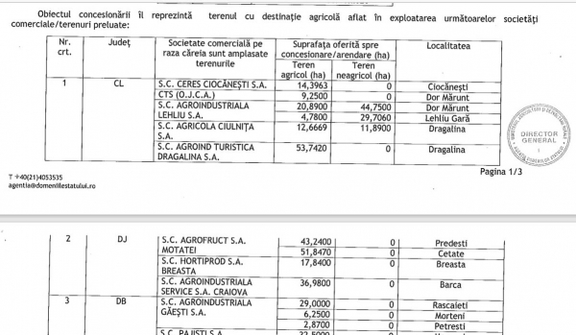
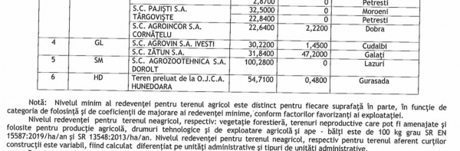
Nivelul minim al redevenței pentru terenul agricol este distinct pentru fiecare suprafață în parte, în funcție de categoria de folosință și de coeficienții de majorare ai redevenței minime, conform factorilor favorizanți ai exploatației.
DATA LIMITĂ PENTRU DEPUNEREA CERERILOR LA ADS PENTRU PRIMA SESIUNE CERERI, PENTRU SUPRAFEȚELE DISPONIBILE, ESTE 6 NOIEMBRIE 2020! Updated: November 3, 2020

AFIR a plătit peste 656 de milioane de euro anul acesta By RO.aliment November 2, 2020

Agenţia pentru Finanţarea Investiţiilor Rurale (AFIR) a plătit anul acesta fermierilor,
procesatorilor, antreprenorilor şi autorităţilor publice locale peste 656 de milioane de
euro, a declarat într-un interviu acordat AGERPRES, Mihai-Liviu Moraru, directorul
general al AFIR.
AGERPRES: 2020 a fost un an atipic, cu multe restricţii şi provocări. Cum a fost pentru AFIR din punct de vedere al absorbţiei fondurilor europene?
Mihai-Liviu Moraru: AFIR este o instituţie cu un istoric, cu rezultate foarte bune, suntem deja la a treia programare. Rezultatele din 2020 au fost din punctul meu de vedere excepţionale având în vedere acest context greu în care ne aflăm, atât la nivel global cât şi local. S-au strâns multe probleme pentru beneficiarii noştri, pentru că unii dintre ei au fost nevoiţi să se confrunte, pe lângă implementarea proiectelor, şi cu efectele acestei secete pedologice, cu pierderi de recoltă şi, implicit, cu pierderi de venit. Acestea vor fi însă compensate prin programele pe care le are în implementare Guvernul României. Este această măsură N21 Covid, cu o sumă disponibilă de 150 de milioane de euro, un ajutor suplimentar pentru fermierii români greu încercaţi de această perioadă nefastă.
Ce am făcut noi anul acesta? Am plătit 656 de milioane de euro în perioada 15 octombrie 2019 – 15 octombrie 2020. Vorbim aici strict de bani europeni, fără contribuţia naţională, care au venit deja sau vor ajunge până la finele anului în bugetul de stat. 415 milioane de euro din această sumă sunt investiţii, sunt lucruri pe care le vedem astăzi, le vedem funcţionale şi peste un an şi poate şi peste 10-15 ani. Astfel, AFIR a efectuat în acest an financiar plăţi în valoare de 198 de milioane de euro către fermieri, a plătit 216 milioane de euro autorităţilor locale, beneficiarii publici ai PNDR 2020. De asemenea, Grupurile de Acţiune Locală (GAL) au beneficiat prin subprogramul LEADER de 81 de milioane de euro, procesatorilor le-a fost transferată o sumă de 48 de milioane de euro, iar antreprenorilor 25 de milioane de euro. Tot în acest an financiar, AFIR a efectuat plăţi însumând 19 milioane de euro pentru măsurile de sprijin (soft) finanţate în cadrul PNDR 2020. Anul trecut, în vremuri bune, s-au plătit 524 de milioane de euro, iar anul acesta, în vremuri grele, 656 milioane de euro.
(…)
AGERPRES: Ce fonduri mai sunt disponibile din actualul PNDR? Veţi lansa noi sesiuni de depunere de proiecte?
Mihai-Liviu Moraru: Cam totul este contractat, sume nu prea mai sunt disponibile, poate pe măsura 6.1 dedicată tinerilor fermieri din Diaspora. Vom relansa măsura în nişte condiţii mai ”friendly”. Vorbim tot de o sumă de 20 de milioane de euro. Se doreşte cât mai repede, Autoritatea de Management pentru PNDR decide, dar sume nu prea mai sunt disponibile. La noi, focusul va fi pe plată în următorii trei ani, pentru că vrem să ducem absorbţia cât aproape de sută la sută. Pe de altă parte, am demarat la nivelul MADR, sub coordonarea domnului ministru, împreună cu AM-PNDR şi cu secretarii de stat implicaţi direct, discuţii privind tranziţia. Aici o să avem o alocare pe următorii 2 ani, în speţă 2021-2022, de 2,15 miliarde de euro, pe care îi vom putea folosi, cum spunem noi, ”bani noi cu reguli”. Şi de aici s-ar putea să apară sesiuni mult mai clare şi cu sume mai consistente.
AGERPRES: Concret, unde vor fi alocaţi aceşti bani care vor veni în perioada de
tranziţie?
Mihai-Liviu Moraru: Eu consider că este important şi elementar către depozitare, procesare şi asociere. Noi avem nişte lipsuri şi vă dau două exemple de produse de bază: mărul şi laptele. La mere, producţie avem, dar din ianuarie şi până în martie nu mai găsim un măr românesc pe piaţă. Aş vrea să vă spun despre un proiect foarte frumos, al Cooperativei Agricole Gold-Fruct Udeşti, din judeţul Suceava, un proiect de 6 milioane de euro, prin care a dezvoltat o capacitate de stocare a merelor de 2.400 de tone, unde nu se foloseşte frig, ci atmosfera controlată. În speţă, se extrage oxigenul din aerul unde stau merele, ajungând la un procent 98-99% azot, ceea ce opreşte procesul biologic. La ora actuală, Cooperativa a ajuns cu merele Conacul Vultureşti inclusiv în zona de retail din Bucureşti. Deci, ar fi foarte bine dacă am reuşi pe componenta de depozitare, cel puţin, să mai reducem din balanţa asta comercială care pe toţi ne sperie. Sperăm ca în 2-3 ani să vedem şi roadele programului pomicol pe care l-am implementat, roadele celor 300 de milioane de euro investiţii în exploataţii pomicole.
La fel şi la lapte, de la 80 de bani pe care îi ia fermierul din zona de munte pe un produs ecologic montan până la 6-7 lei cât ajunge laptele la raft, cineva mănâncă foarte mult pe acest lanţ şi fermierul are de suferit. Ce trebuie să facă fermierul? Să proceseze. Cum? Cu ajutorul celui de-al treilea obiectiv: forma asociativă şi ferma de familie. În momentul în care s-a lansat sub-măsura 4.1, prima sesiune a avut nişte lucruri foarte interesante şi trebuie insistat asupra lor. Se putea ridica intensitatea sprijinului de la 50% la 70% fiind vorbă de zona montană defavorizată şi dacă se venea într-o formă asociativă sau cu componenta de procesare. Eu am insistat foarte mult în judeţul Suceava, cu sprijinul GAL care ar fi putut să închege acest lucru, dar fiind un mare procesator în zonă în momentul respectiv nu s-a reuşit. Revin, sunt trei lucruri importante: depozitare-procesare, ferma de familie şi forma asociativă. De altfel, aceştia sunt cei trei piloni pe care se va concentra Programul Naţional Strategic 2021-2027.
(…)
AGERPRES: Cum stăm astăzi pe partea aceasta de recuperări de debite şi ce nereguli au fost sesizate de Comisie în implementarea proiectelor din PNDR?
Mihai-Liviu Moraru: Pe de o parte sunt nereguli, pe de altă parte sunt fraude. Sunt debite care se constituie pe parcursul implementării şi evident care se pot constituit la 7- 8 ani de la finalizare. Mi-aş dori să avem un impact cât mai redus, am încercat să mergem mai mult şi pe partea de prevenţie, de a eşantiona cu direcţia de control şi antifraudă, ca să avem o plasă de siguranţă suplimentară. Cunosc foarte bine importanţa acestei componente şi modul în care se uită Bruxelles-ul la noi şi pe partea această mai sensibilă, dar noi ca instituţie dăm dovada de cele mai bune intenţii şi depunem toate eforturile pentru a depista, a opri şi a bloca aceste elemente. Continuarea interviului și interviul integral le puteți lectura pe site-ul Agerpres.

ALTELE

ORDIN MADR: PRIMĂRIILE VOR ACHIZIȚIONA PRODUSE DE LA FERMIERII LOCALI! Agroinfo 03 noiembrie 2020
PRODUSE ROMÂNEȘTI DE LA FERMIERI LOCALI! Ministrul agriculturii, Adrian Oros, a anunțat, în această seară, că săptămâna aceasta urmează să apară un Ordin comun al Ministerului Agriculturii și al Autorității Naționale pentru Achiziții Publice, prin care primăriilor, Consiliilor județene, autorităților locale li se va permite să achiziționeze produse românești de la fermierii locali.
Vrem să dezvoltăm piețele locale și aici este un rol important și al primarilor și al Consiliilor județene, ei pot să contribuie la tot ceea ce înseamnă piața locală. De aceea, o să venim în sprijinul lor, cred că în această săptămână o să apară Ordinul comun al Ministerului Agriculturii și al celor de la Autoritatea Națională pentru Achiziții Publice în așa fel încât să dăm posibilitatea legală fiecărui edil să facă achiziții de produse agroalimentare de la producătorii locali, utilizînd exact orientările Comisiei Europene, Farm to fork, Green Deal, lanț scurt, amprentă de carbon scăzută.
Dacă argumentăm în caietul de sarcini în acest limbaj bruxellez, pentru că asta fac toate țările, edilii vor avea posibilitatea legală, fără să fie în pericol, să facă achiziții pentru tot ceea ce au dânșii în subordine, spitale, cantine, școli, în primul rând de la producătorii locali. Este logic să se întâmple așa, pentru că și-n alte țări se întâmplă și este logic pentru că tu, ca și primar, cumperi din impozitele adunate de la comunitatea locală și este normal să poți cumpăra, în primul rând de la ei, acele produse care se găsesc. Pentru că nu se va găsi toata gama, a anunțat în această seară ministrul agriculturii, Adrian Oros, la Agro TV.

De ce a atacat preşedintele Iohannis Legea privind camerele agricole la Curtea Constituţională a României noiembrie 3, 2020 agrimanet Curtea Constituţională a României urmează să dezbată pe 9 decembrie sesizarea preşedintelui Klaus Iohannis în legătură cu Legea privind camerele agricole.
Şeful statului a transmis Curţii Constituţionale, la finalul săptămânii trecute, o sesizare asupra Legii privind camerele pentru agricultură, industrie alimentară, piscicultură, silvicultură şi dezvoltare rurală.
„Prin modul de adoptare, dar şi prin conţinutul normativ, legea menţionată contravine unor norme şi principii constituţionale”, se arată în sesizare.
Parlamentul a transmis şefului statului, în vederea promulgării, această lege pe 12 octombrie.

Şeful statului precizează că Parlamentul nu a consultat Guvernul cu privire la impactul financiar al intervenţiilor legislative preconizate.
„Deşi soluţia legislativă ce prevede că finanţarea Camerei Agricole Naţionale se asigură şi din surse de la bugetul de stat, prin bugetul Ministerului Agriculturii şi Dezvoltării Rurale, în primii trei ani de funcţionare a camerelor agricole, a rezultat în urma adoptării unui amendament la camera decizională, Camera Deputaţilor, considerăm că respectarea prevederilor constituţionale mai sus invocate se impunea cu necesitate”, subliniază Iohannis.
El menţionează că era necesar să existe o colaborare reală între Guvern – care să asigure adaptarea măsurilor prin raportare la situaţia economică a României în contextul eforturilor conjugate pentru combaterea epidemiei de COVID-19 – şi Parlament, dar comisia permanentă din cadrul Camerei Deputaţilor a omis să solicite Executivului elaborarea fişei financiare.
În sesizarea la CCR se arată că prin utilizarea sintagmei „organizaţii private de interes public” pentru camerele agricole şi nu a celei de „organizaţii neguvernamentale cu statut de utilitate publică”, corelativ cu obligaţia înscrierii în Registrul asociaţiilor şi fundaţiilor, nu se poate stabili cu claritate care va fi natura juridică a camerelor agricole ce urmează a fi înfiinţate.
În opinia sa, este inadmisibil ca o entitate privată să preia atribuţii şi personal de la unele instituţii publice şi să se subroge în drepturile şi obligaţiile acestora. Mai mult, adaugă el, legea criticată nu prevede în concret care sunt acele instituţii publice de la care se vor prelua de către camerele agricole unele atribuţii şi nici nu intervine asupra actelor normative ce reglementează activitatea acelor instituţii.
Preşedintele Iohannis consideră că sintagma „finanţare degresivă” – prevăzută ca sursă alternativă de finanţare atât pentru Camera Agricolă Naţională, cât şi pentru camerele agricole judeţene – are un conţinut neclar, aceasta nefiind definită în conţinutul legii criticate sau în alte acte normative.
Totodată, el arată că formularea „Camera Agricolă Naţională negociază cu Ministerul Agriculturii şi Dezvoltării Rurale preluarea sistemului de consultanţă agricolă obligatoriu de a fi prestat de acesta” este de natură a genera impredictibilitate, întrucât este neclar obiectul asupra căruia ar purta negocierea. AGERPRES

DAJ-urile au soarta incertă. Ministrul Agriculturii și secretarii de stat se contrazic 3 noiembrie 2020 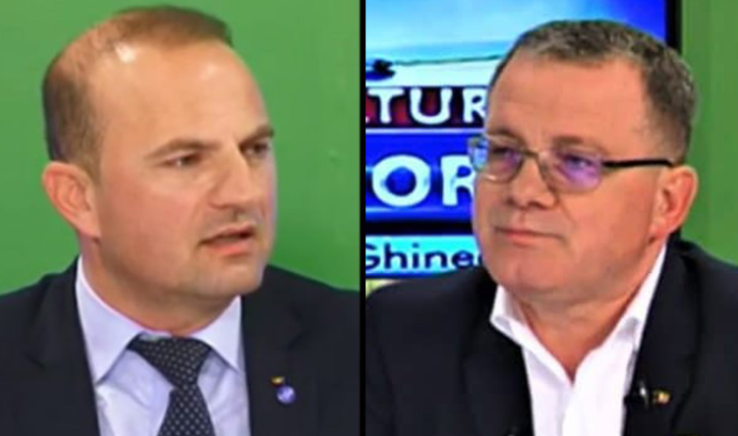 Soarta Direcțiilor Agricole Județene (DAJ) este incertă în momentul de față.

Dacă în urmă cu o lună, ministrul agriculturii și dezvoltării rurale, Adrian Oros, spunea că aceste structuri vor dispărea, iar atribuțiile lor vor fi preluate de Camerele Agricole, alți oficiali din cadrul MADR îl contrazic. În emisiunea ”Agricultura la Raport”, secretarul de stat George Scarlat a subliniat că aceste structuri trebuie să rămână în teritoriu.
”Îmi doresc înființarea Camerelor Agricole și cu siguranță în 2021 se vor face acestea, doar că trebuie să înțeleagă toți și să nu mai hulească atât de mult Direcțiile Agricole Județene, unde sunt oameni profesioniști. Atribuțiile pe care le au acești colegi ai mei sunt numeroase, fie că vorbim de legea 17, de legea 175, de programele tomata și usturoiul sau orice altă schemă de ajutor, programul de minimis la albine, de amenajamentele pastorale – toate acestea se fac de către cei 20-25 de angajați, cât sunt în medie la DAJ-uri.
Clar, o parte din aceste atribuții vor fi preluate de Camerele Agricole, dar cu siguranță aceste DAJ-uri vor exista, pentru că ele fac parte din direcția noastră de inspecție și control a Ministerului Agriculturii și va trebui să avem aceste direcții în teritoriu”, a precizat George Scarlat pentru AGRO TV.
Reamintim că, la începutul lunii octombrie, ministrul Adrian Oros a precizat că, în concepția sa, DAJ-urile vor dispărea odată cu implementarea Camerelor Agricole.
”Eu am spus-o întotdeauna: în momentul în care camerele agricole se vor dezvolta, vor dispărea Direcțiile Agricole. Pentru că Direcțiile Agricole nu există nicăieri în Europa. Toată agricultura din România este o agricultură privată, iar ea este gestionată de 14.600 de angajați ai statului. Sigur, sunt activități care trebuie să rămână ale statului, reglementarea și controlul, dar partea de organizare și promovare trebuie să fie a fermierilor. În concepția mea, Camerele Agricole vor trebui să preia toate atribuțiile pe care le au acum Direcțiile Agricole”, spunea atunci șeful MADR.
Micii fermieri, nemultumiti de sprijinul pe care l-au primit de la minister: „nu a facut altceva decat sa sprijine fermele mari” noiembrie 3, 2020
Organizatia de fermieri, Uniunea salvam taranul roman, si-a exprimat nemultumirea cu privire la modul in care Ministerul Agriculturii a sprijinit fermierii in ultima perioada.
Cea mai mare nemultumire a asociatiei este ca MADR ar fi ales sa sustina fermele mari in pofida fermelor de familie si a micilor fermieri, in opozitie cu viziunea UE, care pune accent pe sprijinirea micilor agricultori, se arata intr-un document remis StiriAgricole.ro. In cele ce urmeaza va redam integral continutul comunicatului.
„UNIUNEA SALVAM TARANUL ROMAN isi exprima indignarea fata de modul in care Ministerul Agriculturii si Ministrul Agriculturii Nechita Adrian Oros au inteles cum sa ajute intr-un mod echitabil agricultura si fermierii, contrar viziunii Uniunii Europene in ceea ce priveste sprijinul si subventiile acordate fermierilor. Astfel politica agricola a Uniunii Europene este aceea de a sprijini fermele de familie, fermierii mici si mediii, ori prin ajutoarele pe care Ministerul Agriculturii le acorda si urmeaza sa le acorde nu a facut altceva decat sa sprijine fermele mari.
Este de neinteles de ce Ministerul Agriculturii nu a cumulat sumele pe care a avut in vedere sa le acorde ca ajutor in contextul COVD fermierilor ca urmare a pierderilor suferite, respectiv ajutorul de stat acordat de la buget si masura 2.1 in vederea impartirii echitabile intre fermieri si sectoare agricole. Este evident ca prin masurile deja dispuse prin Ordonante de Urgenta nu s-a facut altceva decat sa sprijine fermele mari in detrimentul fermelor mici si medii, contrar politicii si viziunii Uniunii Europene .
Este evident ca s-a avut in vedere in principal sectorul de crestere a animalelor si chiar si in acest sector, banii de la bugetul de stat care vin mai repede, fara nici un fel de obligatie din partea fermierilor se acorda fermelor mari, fermele mici sau fermierii cu un numar mai mic de capete de animale vor fi ”despagubiti” prin masura 2.1 din bani europeni intr-un orizont de timp mai indepartat. Oare de ce Domnule Ministru Nechita Adrian Oros, ministerul pe care il conduceti nu a avut in vedere ca sectorul horticol si vegetal, respectiv sectorul de legume, sectorul pomicol au fost afectati in acest an de inghetul timpuriu, de inundatii in prima parte a anului, se vede faptul ca acestea au fost uitate.
Se vede faptul ca nu aveti in vedere si nici nu ati tinut cont ca, suntem a cincea tara ca suprafata agricola dar noi avem deficit pe agricultura. In 2019 am avut deficit de 1,3 miliarde, iar in structura exporturilor nu exportam valoare adaugata, noi exportam cereale vrac si animale vii intr-o proportie de peste 70%, ori daca alocam un sprijin mai mare ifermelor mari din sectorul de crestere a animalelor, practic aceste sume se duc la export inclusiv subventiile.
Este cat se poate de evident ca nu s-a dorit sprijinirea sectoarelor care aduc valoare adaugata in economie, s-a considerat ca subventiile acordate sau anumite programe sunt indeajuns pentru fermierii mici si medii, dar v-ati pus problema cate dintre aceste ferme vor supravietui? Se vede ca nu.
In acest context poate va asumati o data la care fermierii urmeaza sa isi primeasca ajutorul din bani europeni aferenti masurii 2.1 si poate va asumati o data la care veti corecta dezechilibrele realizate in lantul de aprovizionare a produselor agricole si alimentare prin adoptarea Legii 28/2020 pentru modificarea Legii 312/2009, in sensul transpunerii Directivei (UE) 2019/633 a Parlamentului European si a Consiliului (privind practicile comerciale neloiale dintre intreprinderi in cadrul lantului de aprovizionare agricol si alimentar), ori dumneavoastra Domnule Ministru Nechita Neculai Oros public v-ati asumat ca veti emite o Ordonanta de Urgenta, dar acest lucru nu s-a mai intamplat.
Dupa cum bine cunoasteti, producatorii de legume si fructe se confrunta cu o criza de lichiditate este de neinteles de ce nu ati emis Ordonanta de Urgenta, asa cum public v-ati asumat.
Intr-un mediu de politica agricola care este in mod vadit mai orientat spre piata decat in trecut, protectia impotriva practicilor comerciale neloiale a devenit mai importanta pentru operatorii care isi desfasoara activitatea in cadrul lantului de aprovizionare agricol si alimentar.
Domnule Ministru Nechita Adrian Oros cand veti lansa Programul Tomata pentru ciclul 2 de productie aferent anului 2020 si care va fi bugetul alocat acestui program, asa cum ati afirmat public in conferintele de presa de la Minister si in intalnirile cu fermierii?”

Adrian Oros, rezervele strategice și criza alimentară Viorela Pitulice nov. 3, 2020 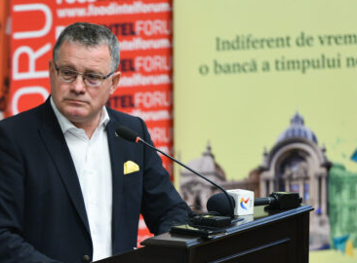 Ministrul Agriculturii Adrian Oros a vorbit la BucharestFoodSummit despre necesitatea înființării unor depozite regionale mari care să aibă și rolul de a găzdui rezervele strategice la produsele de bază. Rezerve care vor trebui să fie consolidate, pentru că nu „se știe ce vremuri vor veni”.
Cea mai bună dovadă în acest sens este ceea ce s-a întâmplat în primele luni din 2020, când magazinele au avut dificultăți în ceea ce privește aprovizionarea cu marfa, mai ales că au existat probleme și vizavi de cordoanele europene de transport. Ori, după cum bine se știe, o mare parte din produsele alimentare vândute pe piața locală provin din import. Și se întâmplă chiar în timp ce România exportă volume mari de materii prime, care se întorc mai apoi sub formă de produse finite.
Oros a recunoscut slaba promovare și gradul redus de comercializare a produselor românești, chiar dacă se fac eforturi din toate părțile. Nici măcar, în plin sezon la fructe și legume, de exemplu, marfa vândută nu provine în totalitate de la furnizori interni. Ce-i drept, mai există și ceva excepții pe ici pe colo, cum este Carrefour, rețea în care fructele și legumele vândute provin în totalitate din producția internă în sezon, după cum susține conducerea retailerului francez.
Depozite regionale pentru toți producătorii
Ministrul Oros a vorbit și despre atenția mărită care ar trebui să fie acordată lanțurilor scurte, pentru că doar așa produsele autohtone pot să fie vândute cât mai aproape de locurile de producție. Aceste depozite regionale ar urma să preia inclusiv marfa micilor producători care nu au volume mari și producție standardizată, conform cerințelor rețelelor moderne de retail, după care “produsele românești pot pleca oriunde – și la retaileri dacă doresc și la sistemul HoReCa sau în alte magazine”.
O soluție pentru micii producători, în primul rând, pentru că cei mari se gândesc mai degrabă la integrare, inclusiv la magazine proprii – cum este cazul lui Dimitrie Muscă de la CAI Curtici sau chiar restaurante – Alexandru Baciu (Ferma Baciu).
„Am gândit că putem utiliza tot niște bani din acest program de reziliență și lansare economică să facem o rețea națională unde va participa cine va dori din producătorii români, în care ne dorim să colectam, să depozităm și să distribuim produse românești. Din această rețea produsele românești pot pleca oriunde, și la retaileri dacă doresc și la sistemul HoReCa sau în alte magazine, dar am gândit această rețea în jurul unor depozite mari regionale care să aibă și un alt rol, acela de a avea niște rezerve strategice, pentru că nu știm ce vremuri vor veni și suntem întrebați tot timpul dacă vine criza alimentară, dacă avem rezerve suficiente pentru produsele de bază. Vrem să consolidăm această rezervă de stat, iar în aceste depozite o să găzduim și rezerva de stat”, a declarat Adrian Oros la BucharestFoodSummit.
BucharestFoodSummit.ro, Ediția a III-a: 21 septembrie – 19 noiembrie 2020 a continuat în data de 29 octombrie la USAMV București cu întâlnirea dintre retaileri și producători în cadrul conferinței: „Modernizarea continuă a rețelelor de retail în România și Europa de Sud-Est. Efort, succes, asociere și parteneriat între producători și rețele de desfacere. Comerțul, veriga fundamentală pentru accelerarea integrării producției naționale alimentare și de băuturi.”
Conferința a fost moderată de Gabriel Biriș, Partener Fondator, Casa de Avocatură Biriș-Goran, iar co-moderator a fost Bogdan Popovici, BucharestFoodSummit. La eveniment au fost prezenți Sorin Mihai Cîmpeanu, Rector, USAMV Bucuresti, Paul Anghel, Director general – ANPC, Mihai Toader, Coordonator Achiziții Produse – Grup Auchan, Alexandru Baciu, Antreprenor – Ferma Baciu, Nicușor Șerban, Președinte Clubul Fermierilor Români.
BucharestFoodSummit.ro este organizat în parteneriat cu #RomâniaFuncționează, FoodBiz, CEC Bank, Casa de Avocatură Biriș-Goran, Domeniile Urlați, ASAS, ASPES, FIHR, ICDP – Mărăcineni, HORA, Agrostandard și Academia de Studii Economice București.
Sponsorii evenimentului: Sponsor Gold – Computerland România, Exclusive Pure Water Partner – Aqua Carpatica, Wine Partner – Domeniile Sâmburești.
Partenerii media: FoodBiz, #RomâniaFuncționează, Agrostandard, Lumea Banilor, EVZ, TVRi și Economistul
Seria de conferințe BucharestFoodSummit este în plină desfășurare.
Urmăriți îndeaproape TVR și TVR Internațional, Romania Actualități, Evenimentul Zilei, FoodBiz, Agro Standard, Lumea Banilor, Antena 3, Economistul, #RomaniaFuncționează, Agro TV și alte canale media, pentru următoarele sesiuni de conferințe BucharestFoodSummit.

Măsură de susținere a fermierilor: Reducerea TVA la 5% pentru produsele agricole! Ramona Dascălu - 3 noiembrie 2020 Reducerea TVA la 5% pentru produsele agricole, o măsură corectă pentru sprijinirea zootehniei românești! Medicul veterinar Octavian Ilisoi, candidat pentru un post de senator al județului Suceva, din partea Pro România, consideră că o măsură eficientă și corectă pentru sprijinirea agriculturii românești, și inclusiv a zootehniei, ar fi reducerea TVA la 5% pentru produsele agricole.

”În felul acesta ar avea de câștigat toată lumea, iar consumatorul final va scoate mai puțini bani din buzunar. Așa cum a fost posibilă reducerea TVA-ului la îngrăşăminte, fertilizatori naturali şi pesticide utilizate în agricultură, dar și a seminţelor, tot așa se poate proceda și în cazul produselor agricole. Am avea o uniformizare a TVA-ului la 5%, ceea ce ar face din agricultură un sector puternic și care să poată livra pe piață mărfuri de calitate la prețuri accesibile”, a precizat Octavian Ilisoi.

Acesta este de părere că această măsură i-ar încuraja pe oameni să crească mai multe animale și să deschidă noi afaceri în domeniul preparării cărnii și a produselor lactate.

”Piața din România este invadată de produse aduse din diferite țări ale Uniunii Europene, țări care beneficiază de mai multe facilități decât crescătorii de animale de la noi. Prin reducerea TVA s-ar crea avantaje semnificative care i-ar încuraja pe oameni să crească mai multe animale, să deschidă noi afaceri în domeniul preparării cărnii și a produselor lactate. Lipsa unor măsuri concrete de sprijinire a crescătorilor de animale nu va face altceva decât să ne facă să devenim tot mai dependenți de importuri. Pentru viitorul apropiat, aceasta trebuie și va fi prioritatea mea, de a încuraja afacerile locale, inclusiv prin facilități fiscale, iar reducerea TVA la 5% este una dintre ele”, a concluzionat Octavian Ilisoi.
De 13 ani pe ultimul loc în Uniunea Europeană la colectarea taxelor: cel mai mare decalaj al României este la încasările din impozitul pe venit ca pondere din PIB. România are venituri fiscale la bugetul de stat de 27% din PIB, cu o treime mai puţin decât media europeană de 40% din PIB Răzvan Botea 03.11.2020,

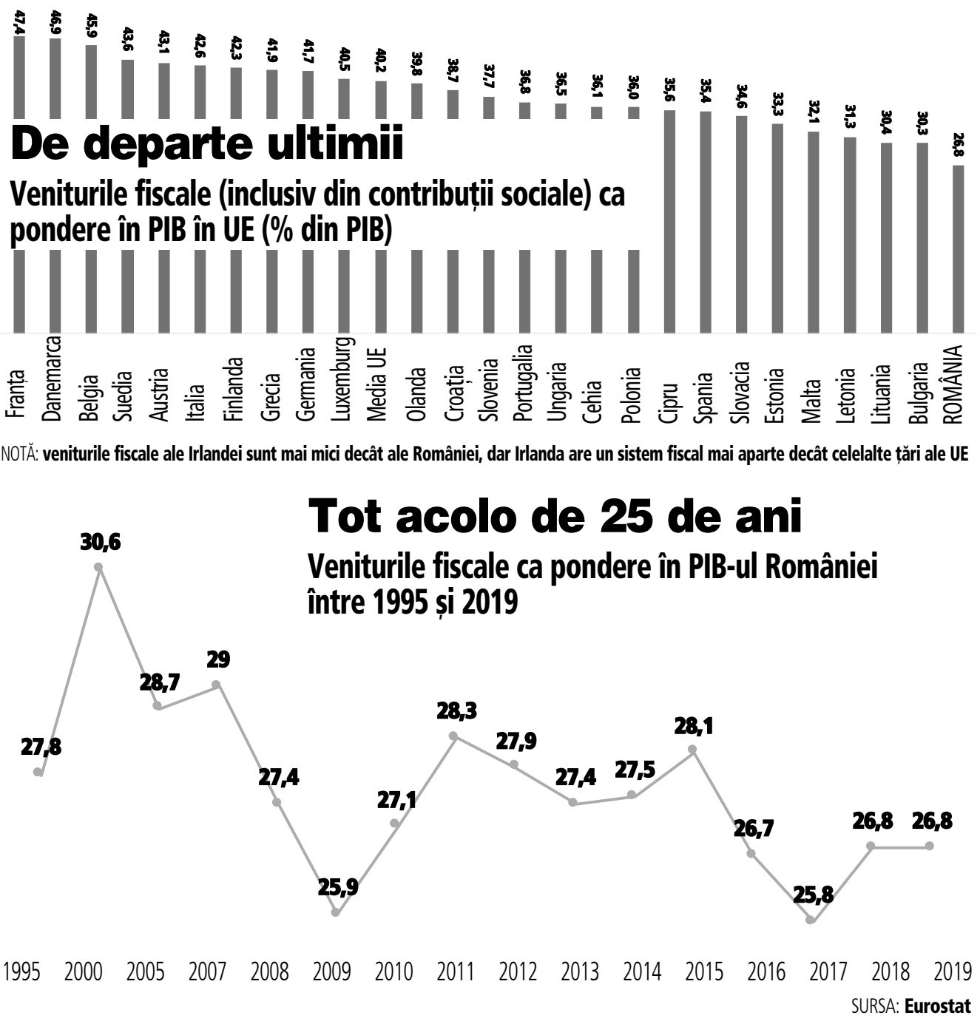
România a avut şi în 2019 cea mai mică pondere a veniturilor fiscale în PIB din Uniunea Europeană. Astfel, statul a colectat la bugetul de stat venituri în valoare de 26,8% din PIB, faţă de o medie europeană de peste 40% din PIB, arată datele publicate de Eurostat, biroul european de statistică. Cel mai mare decalaj (2,3% din PIB în România faţă de o medie europeană de 9,6% din PIB) este la nivelul de încasare a taxelor pe venit şi avere.
„La impozitul pe venit principala problemă este nivelul de taxare, care este cel mai mic din Uniunea Europeană, la care se adaugă şi faptul că avem foarte multe categorii de contribuabili scutiţi de acest impozit. În ţările unde sunt venituri mult mai mari din impozitul pe venit este o cotă progresivă de impozitare care ajunge şi la 60-70%. Avem de asemenea şi cote de impozitare foarte mici pe avere şi proprietate“, a explicat Ionuţ Dumitru, economistul-şef al Raiffeisen Bank.
România este unul dintre statele cu cele mai mici taxe din Uniunea Europeană, dar o analiză asupra evoluţiei nivelului de colectare şi o comparaţie cu state care au un nivel similar de taxare arată că problema este şi la colectarea taxelor.
„În primul rând cauza principală este legată de slaba administrare fiscală. Este adevărat că în acelaşi timp avem şi un nivel al taxelor semnificativ sub media europeană, însă dacă ne comparăm cu Bulgaria, de exemplu, care are un nivel al taxelor similar cu noi, vedem că nu este vorba numai de nivelul taxelor, ci avem probleme serioase de colectare“, a spus Ionuţ Dumitru, economistul-şef al Raiffeisen Bank.
Bulgaria adună venituri fiscale de 30% din PIB, cu mai mult de 3 puncte procentuale faţă de România.
Din 2009, veniturile fiscale în PIB ale României au crescut. Din 2015 însă, indicatorul a intrat pe un trend descendent. Alexandra Smedoiu, partener Deloitte România, spune că se explică într-o oarecare măsură scăderea veniturilor fiscale ca pondere în PIB în 2016, din cauza scăderii TVA-ului în cea mai mare parte. În 2017 însă, an cu creştere economică puternică, în România s-a înregistrat un record negativ în ceea ce priveşte nivelul de venituri fiscale în PIB, iar acest lucru indică probleme la colectare.
„În 2016, scăderea veniturilor fiscale poate fi pusă şi pe seama reducerilor de taxe adoptate prin noului Cod fiscal, printre care şi reducerea TVA de la 24% la 20%. Reduceri de taxe au fost adoptate şi în anii care au urmat (cum ar fi impozitul pe venit de la 16% la 10%, TVA de la 20% la 19% şi altele), însă faptul că în anul cu o creştere economică record, 2017, de 7%, cea mai mare din Uniunea Europeană, România a încasat venituri de doar 25,8% din PIB arată că există o problemă gravă de colectare a veniturilor“, a spus Alexandra Smedoiu.
În ciuda reducerilor de taxe din ultimii ani, care potrivit teoriilor economice ar trebui să crească gradul de conformare voluntară la plata taxelor, colectarea la bugetul de stat ca pondere în PIB a scăzut, în anii de boom economic 2016-2019.
„Nivelul de colectare din 2019 este aproape de minimele istorice, ceea ce arată că şi reducerile de taxe din ultimii ani, despre care mulţi au spus că vor avea un efect asupra colectării, nu au îmbunătăţit-o deloc, iar aici e un semn de întrebare. Problema este de altă natură, de modul în care facem administrarea fiscală, de corupţie şi aşa mai departe“, a mai spus Ionuţ Dumitru.
Analiza pe structura veniturilor fiscale ca pondere în PIB arată că cel mai mare decalaj al României faţă de media europeană este la taxele pe venituri şi averi (2,3% din PIB vs. media europeană de 9,6%). La TVA, diferenţa este de un punct procentual (7,2% din PIB media europeană vs. 6,2% din PIB în România).
Criza Covid-19 pune o presiune uriaşă şi pe bugetul României. Veniturile scad dublate de creşterea cheltuielilor şi discuţia la ordinea zilei pentru 2021, când se va lăsa praful pe subiectul alegerilor, este creşterea taxelor. Ministerul de Finanţe spune că nu va majora taxele. Problema se pune însă cu ce acoperi deficitul fiscal din 2021, care, este deja limpede, va trece mult peste 3% din PIB. Printre variantele pe termen scurt, altele decât îmbunătăţirea colectării prin digitalizarea ANAF, se află eliminarea unor facilităţi fiscale acordate anumitor industrii, precum IT şi construcţii, dar şi absorbţia fondurilor europene.
„Este obligatorie îmbunătăţirea sistemului de colectare, alte ţări ne dovedesc că se poate, şi digitalizarea relaţiei dintre contribuabil şi ANAF. În al doilea rând trebuie să ne uităm la Codul fiscal, care să fie echitabil, pentru că altfel nu poţi susţine bugetul“, este de părere Ionuţ Dumitru.
Alexandra Smedoiu este de părere că majorarea taxelor nu este o soluţie, în contextul în care încrederea în economie este zdruncinată de criza Covid-19 şi perspectivele privind evoluţia pandemiei rămân incerte. „Dacă taxele nu pot fi crescute şi inflaţia nu are un impact major în venituri, trebuie luate alte măsuri. O variantă ar fi limitarea beneficiilor acordate anumitor industrii, tot din cauza presiunii asupra bugetului de stat. Însă cea mai de impact măsură ar fi colectarea mai bună a taxelor, dublată de o absorbţie mai eficientă a fondurilor europene“, a spus ea.

……………………….

LEGISLATIV
Legislaţie românească
Anexele nr. 1 şi 2 la Ordinul preşedintelui Autorităţii Naţionale Sanitare Veterinare şi pentru Siguranţa Alimentelor nr. 175/2020 pentru aprobarea cadrului organizatoric de desfăşurare, la nivelul direcţiilor sanitar-veterinare şi pentru siguranţa alimentelor judeţene, respectiv a municipiului Bucureşti, a procedurii de atribuire a acordurilor-cadru de servicii prevăzute la art. 15 din Ordonanţa Guvernului nr. 42/2004 privind organizarea activităţii sanitar-veterinare şi pentru siguranţa alimentelor, precum şi a modelului documentaţiei aferente procedurii de atribuire, respectiv pentru încheierea contractelor subsecvente pentru fiecare exerciţiu bugetar anual, din 15.10.2020, Autoritatea Naţională Sanitară Veterinară şi pentru Siguranţa Alimentelor - ANSVSA Publicat în Mof I nr. 1004 din 29.10.2020. A intrat în vigoare la 29.10.2020
Ordinul nr. 4659784/2020 privind instituirea carantinei zonale pentru localităţile Groşi şi Satu Nou de Jos din comuna Groşi, judeţul Maramureş, Departamentul pentru Situaţii de Urgenţă Publicat în Mof I nr. 1017 din 02.11.2020. A intrat în vigoare la 02.11.2020
Legea nr. 223/2020 pentru simplificarea şi debirocratizarea transferului de părţi sociale şi a vărsării capitalului social prin modificarea Legii societăţilor nr. 31/1990, Parlamentul României Publicat în Mof I nr. 1018 din 02.11.2020. Va intra în vigoare la 05.11.2020
Legea nr. 12/1990 privind protejarea populaţiei împotriva unor activităţi de producţie, comerţ sau prestări de servicii ilicite, Parlamentul României Va fi abrogat de L 222/2020 la 05.11.2020
Ordonanţa nr. 21/1992 privind protecţia consumatorilor, Guvernul României Va fi modificat de L 222/2020 la 05.11.2020
Legea nr. 222/2020 pentru abrogarea Legii nr. 12/1990 privind protejarea populaţiei împotriva unor activităţi de producţie, comerţ sau prestări de servicii ilicite şi pentru modificarea şi completarea Ordonanţei Guvernului nr. 21/1992 privind protecţia consumatorilor, Parlamentul României Publicat în Mof I nr. 1018 din 02.11.2020. Va intra în vigoare la 05.11.2020

Legislaţie europeană -
Regulamentul nr. 1474/2020 de modificare a Regulamentului (UE) nr. 360/2012 în ceea ce priveşte prelungirea perioadei de aplicare a acestuia şi o derogare limitată în timp pentru întreprinderile aflate în dificultate cu scopul de a se ţine seama de impactul pandemiei de COVID-19 (Text cu relevanţă pentru SEE), Comisia Europeană Va intra în vigoare la 03.11.2020
Regulamentul de punere în aplicare nr. 1478/2020 de modificare a Regulamentului de punere în aplicare (UE) 2015/1375 în ceea ce priveşte prelevarea de eşantioane, metoda de detectare de referinţă şi condiţiile de import legate de controlul Trichinella (Text cu relevanţă pentru SEE), Comisia Europeană Va intra în vigoare la 04.11.2020
..........................................................
Pragul cifrei de afaceri pentru care este aplicată scutirea de impozit pe profit a cooperativelor agricole - majorat de peste 3 ori Agribusiness Ovidiu Bărbulescu scris ieri, 07:00
Pragul cifrei de afaceri pentru care este aplicată scutirea de impozit pe profit a cooperativelor agricole - majorat de peste 3 ori

Pragul cifrei de afaceri pentru care se aplică scutirea cooperativelor agricole de la plata impozitului pe profit a fost majorat de la 3 milioane, cât prevede acum legea, la 10 milioane euro, conform unui proiect de lege adoptat de Parlament și trimis spre promulgare președintelui. De ce este important: Legea cooperației agricole prevede în prezent scutirea de la plata impozitului pe profit, timp de 5 ani, în cazul mai multor tipuri de cooperative, deja înființate, care au o cifră de afaceri anuală netă de până la 3 milioane de euro. Acest prag a fost majorat de la 2 milioane de euro, la finele anului 2018 tot de Parlament, printr-un proiect de lege promulgat de șeful statului în ianuarie 2019, după cum a relatat atunci Profit.ro. Înainte de a fi prezentată aici, informația a fost anunțată cu mult înainte pe Profit Insider Subvenții de 75% din salariu pentru firmele din sectorul agro-alimentar care angajează tineri șomeri

Acum, un proiect legislativ inițiat anul trecut de senatorul PSD Lucian Trufin, prin care se aduceau noi clarificări Legii cooperației agricole, a fost modificat în comisia de specialitate a deputaților astfel încât să prevadă modificarea substanțială a pragului actual pentru care se aplică scutirea de impozit pe profit în cazul cooperativelor agricole. Proiectul nu prevedea inițial vreo astfel de majorare și nici nu a fost adoptat cu această modificare de către Senat în luna octombrie. În Camera Deputaților, comisia de agricultură i-a întocmit inițial proiectului, în luna iulie, un raport de adoptare, dar fără a modifica pragul pentru scutirea de impozit. La 1 octombrie, comisia a întocmit un raport de înlocuire, dar care nu se regăsește publicat la fișa proiectului de lege de pe site-ul Camerei Deputaților. Chiar și în lipsa publicării pe site a raportului, plenul Camerei Deputaților a adoptat săptămâna trecută proiectul, prin votul majorității partidelor, cu excepția USR, care s-a abținut. Astfel, deși primul raport nu prevede un astfel de amendament, iar cel final nu este public, în forma pentru promulgare a proiectului de lege, publicată la o zi după vot, se regăsește majorarea pragului cifrei de afaceri pentru care se aplică scutirea de impozit pe profit în cazul cooperativelor agricole.

Conform acestei forme finale a proiectului, scutirea de la plata impozitului pe profit se va aplica pentru o perioadă de 5 ani în a cooperativelor agricole deja înființate dacă ”au realizat la data de 31 decembrie a anului calendaristic precedent o cifră de afaceri anuală netă de până la 10.000.000 euro, cursul de schimb fiind cel valabil la încheierea exerciţiului financiar în care s-a realizat cifra de afaceri”. Conform legii, este vorba de următoarele tipuri de cooperative: cooperative agricole de achiziții și vânzări, care organizează atât cumpărările de materiale și de mijloace tehnice necesare producției agricole, cât și vânzările produselor agricole; cooperative agricole de procesare a produselor agricole, care asigură produse tipice, de marcă, cu prezență permanentă; cooperative agricole manufacturiere și de mica industrie în agricultură; cooperative agricole de exploatare și gestionare a terenurilor agricole, silvice, piscicole și a efectivelor de animale; cooperative agricole care pot desfășura, în comun, activitățile prevăzute lnterior și care pot organiza integrarea, în condițiile legii, a producției agricole primare rezultate din exploatațiile membrilor cu procesarea și/sau cu comercializarea, precum și utilizarea în comun a utilajelor și construcțiilor care aparțin cooperativelor agricole.
FORMA PENTRU PROMULGARE A PROIECTULUI POATE FI CONSULTATĂ AICI: https://i0.1616.ro/media/2/2621/33220/19567773/4/pr459-19.pdf
..................................

Proiecte de acte normative Marți, 03 Noiembrie 2020 10:24
https://www.madr.ro/proiecte-de-acte-normative.html
HOTĂRÂRE privind modificarea datelor de identificare și actualizarea valorilor de inventar ale unor imobile aflate în domeniul public al statului și în administrarea unor unități din subordinea Ministerului Agriculturii și Dezvoltării Rurale, transmiterea unor imobile aflate în domeniul public al statului din administrarea unor unități din subordinea Ministerului Agriculturii și Dezvoltării Rurale în administrarea unor centre județene ale Agenției de Plăți și Intervenție pentru Agricultură și de modificare a anexei nr. 3 la Hotărârea Guvernului nr. 1.705/2006 pentru aprobarea inventarului centralizat al bunurilor din domeniul public al statului, cu modificările şi completările ulterioare.
Cetățenii și instituțiile interesate pot transmite opinii/propuneri/sugestii în termen de 10 zile de la data publicării pe adresa de e-mail: patrimoniu@apia.org.ro , Agenţia de Plăţi şi Intervenţie pentru Agricultură, Direcţia Patrimoniu, Achiziţii Publice şi Administrativ.
Persoanele sau organizaţiile interesate care transmit în scris propuneri, sugestii sau opinii cu privire la proiectul de act normativ supus dezbaterii publice vor specifica articolul sau articolele din proiectul de act normativ la care se referă, menţionând data trimiterii şi datele de contact ale expeditorului.
Descarcă ataşamente: detalii proiect (pdf)

………………….

INTERNE
Monalisa Ungureanu, Agrii România: Cea mai mare problemă a agriculturii vegetale locale este randamentul scăzut la hectar. În prezent, Agrii România are 7.000 de parteneri, din care 6.000 au profil de fermier, iar 1.000 sunt pe zona de distribuţie a produselor micro-ambalate şi pe zona de distribuţie pentru fitofarmacii Florentina Niţu, Cristina Bellu 03.11.2020
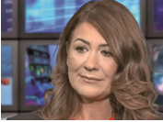 Monalisa Ungureanu, Agrii România: Acest an a demonstrat că statul nu poate să ajute, ci poate, cel mult, să îndrume. Fermierul care vrea să facă cu adevărat agricultură trebuie să îşi ia problema în mâini şi s-o rezolve, să facă tot ce trebuie astfel să nu mai fie atât de vulnerabil cum a fost în acest an, nu numai în privinţa irigaţiilor, ci şi în privinţa tehnologiilor
Monalisa Ungureanu, CEO al Agrii România, parte a grupului irlandez Origin, companie ce furnizează la nivel naţional servicii agronomice, îngrăşăminte şi pesticide, cu circa 7.000 de fermieri în portofoliu, consideră că cea mai importantă problemă a agriculturii vegetale autohtone este randamentul scăzut la hectar. Cu toate că România este una dintre ţările cu cea mai mare suprafaţă agricolă din Europa, circa 9 milioane de hectare fiind cultivate anual, din care jumătate cu cereale, producţia medie la hectar e mică în comparaţie cu cea a statelor din Vest, cu care ţara noastră se bate la recolta totală de cereale.
„Problema pe care trebuie s-o recunoaştem este cea de randament. Noi nu avem randament la hectar. Pentru a avea acest lucru trebuie să ne uităm la dimensiunea fermei, iar noi avem o fragmentare excesivă comparativ cu alte state. Apoi sunt foarte importante educaţia şi accesul la tehnologii, iar ulterior trebuie să luăm în calcul şi capitalizarea. Trebuie să facem aşa încât soluţiile financiare să fie accesibile şi fermierului mic“, a spus Monalisa Ungureanu în cadrul videoconferinţei ZF Agricultura într-o nouă etapă.

Agricultura convenţională, înlocuită de fermele ecologice G.M. Miscellanea #Video / 03 noiembrie 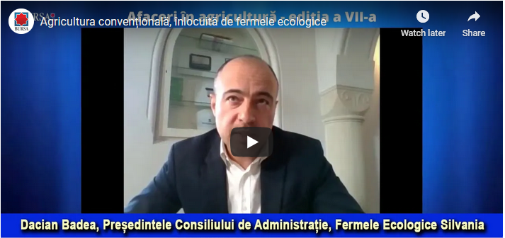 https://youtu.be/6yJJoEm2qx4 Fermierii din domeniul bio susţin că excesul de îngrăşăminte, pesticide şi fertilizanţi dăunează plantelor agricole, deoarece produsele chimice ajung într-un final în hrana consumatorilor. În opinia fermierilor bio, toate substanţele folosite pentru sănătatea plantelor au în final efect negativ asupra sănătăţii cetăţenilor. De aceea, ei încurajează înfiinţarea de ferme ecologice, ferme care în perioada 2021-2027 vor beneficia de o subvenţie suplimentară de 30% din pilonul I de dezvoltare al Politicii Agricole Comune.

Cinci cooperative agricole din principalele bazine legumicole din ţară au intrat sub umbrela Ţara Mea, cea mai mare din România, şi vor livra lunar circa 15.000 tone de legume Florentina Niţu 02.11.2020, 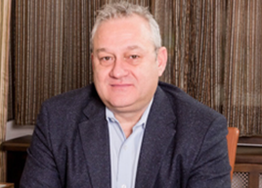 Cooperativa agricolă integrată Ţara Mea cu sediul în Vaslui, cea mai mare din ţară după cifra de afaceri şi numărul de membrii, a preluat activitatea de centralizare, stocare şi livrare a legumelor de la cinci cooperative agricole din principalele bazine legumicole din ţară, din judeţele Dâmboviţa, Olt, Ilfov şi Hunedoara. Acestea produc legume în câmp şi în solarii pe o suprafaţă de 3.500 de hectare şi vor livra lunar către Ţara Mea circa 15.000 tone de legume.
„Ne bucurăm să integrăm în Ţara mea bazinele legumicole din Lunguleţu (Dâmboviţa), Izbiceni (Olt), Vidra (Ilfov) şi din judeţul Hunedoara. Împreună, cooperativele au peste 300 de membrii din judeţele Ilfov, Giurgiu, Dâmboviţa, Prahova şi Buzău. (...) Încercăm să facem un proiect naţional. Provocarea noastră anul acesta este să îi învăţăm pe fermieri să livreze centralizat”, a spus Florin Burculescu, preşedintele cooperativei Ţara Mea, în cadrul unei întâlniri informale cu presa.
El consideră că este momentul ca producătorii de legume să se unească şi livreze cantitatea produsă către retailerii moderni la un standard de cost mediu stabilit pentru un an. În prezent, Ţara Mea este principalul furnizor al Kaufland România, dar colaborează şi cu Penny Market. Planul lui Burculescu este să colaboreze şi cu ceilalţi retaileri aflaţi pe piaţă.
Cele cinci cooperative, formate din peste 300 de membrii, produc 35 de tipuri de legume, precum rădăcinoase, salată, ceapă, usturoi, conopidă, ardei, sfeclă roşie, ridichie, vinete, castraveţi, cartofi, dar şi mixuri de legume pentru ciorbe şi murături. Odată cu semnarea contractului de adeziune, astăzi, 2 noiembrie, la cooperativa Ţara Mea, acestea vor beneficia de piaţă de defacere constantă.
„Vom avea la raft în februarie rădăcinoase, varză şi mere româneşti”, subliniază Burculescu, până acum aceasta fiind o problemă pentru România.
Până acum cooperativa Ţara Mea era formată din circa 1.000 de fermieri, cu activităţi de cultivare a legumelor, procesarea lactatelor, producţia de carne de porc şi pasăre şi realizarea de produse finite de băcănie, precum mierea, şi a avut afaceri de 214 milioane de lei anul trecut, potrivit reprezentanţilor companiei.

VIDEO: Tot mai multi fermieri acuza efectele rachetelor antigrindina 3 noiembrie 2020 Creste numarul fermierilor care reclama ca lansarilor rachetelor antigrindina, aduc mai multe pagube decat beneficii. Sistemul de protectie a fost promovat de mai marii ministerului Agriculturii drept o mare reușită. In schimb, fermierii care “beneficiază” de proiect îl văd ca un blestem care s-a abătut asupra lor. Cosmin Băcanu lucreaza aprope 1000 de hectare in zona Furculești a judetului Teleorman. Agricultorul spune că de fiecare dată când sunt anunțate ploi, se lanseaza aceste rachete antigrindina, iar precipitatiile nu mai cad cu lunile.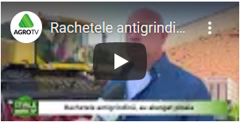 https://youtu.be/40QZ6qxn9ks

VIDEO: Produse INVAZIVE! Rosii din Africa de Sud…la super oferta! 3 noiembrie 2020 In timp ce legumicultorii nostri sunt disperati ca nu au unde sa isi vanda produsele, lanturile de magazine importa de peste mari si tari. Un supermarket din Vaslui, conform ziarului “Est news”, a scos la vânzare roșii importate din Africa de Sud, aflata la 8500 de kilometri de Romania.
Cu toate acestea, prețul este unul mai mic decât cel al tomatelor romanesti de pe piața vasluiană. Cel puțin așa ne indică eticheta afișată în dreptul lor, un pret mai mic decât cel de pe piața românească și cea locală, subvenționat de stat cu sume consistente. Astfel, dacă un kilogram de roșii din Africa de Sud se vinde cu 4.89 lei, pe piața locală aceelași produs costă de la 6 la 10 lei. Este unul din prea multele exemple de produse care invadeaza piata interna, in timp ce fermierii nostrii striga disperati dupa ajutor.
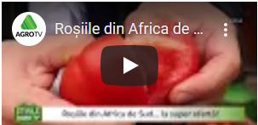 https://youtu.be/3lxNSvVHAZU

Certificare BIO pentru culturile și animalele din fermele USAMV Cluj-Napoca 3 noiembrie 2020 Universitatea de Științe Agricole și Medicină Veterinară (USAMV) din Cluj-Napoca a obținut Certificarea Bio pentru culturile și animalele din fermele proprii, precum și pentru produse derivate. USAMV Cluj-Napoca exploatează peste 970 hectare de teren agricol în cele patru
ferme ale sale: Stațiunea Cojocna, Stațiunea de Cercetare Horticolă (SCH), Stațiunea Jucu, în județul Cluj, respectiv Stațiunea viticolă Apoldia Maior (Apoldu de Sus, Sibiu). Pentru o suprafață de circa 500 de hectare de culturi agricole (grâu, porumb, floarea soarelui, plante furajere), USAMV Cluj-Napoca a realizat, începand cu anul 2017, toate procedurile pentru reconversia acestora la agricultură ecologică (494,68 ha), iar recent a obținut Certificarea acestor culturi ca și produse organice. Alte 174.05 hectare se află în al treilea an de conversie (pentru pomii fructiferi se va obține Certificarea de culturi ecologice în anul 2021).

În privința animalelor deținute în cadrul Stațiunii Cojocna s-a obținut Certificarea de produse ecologice pentru toate bovinele și ovinele (261 bovine și 837 ovine). Astfel, laptele crud de vacă și cel de oaie vor purta sigla și denumirea de ”Produs ecologic”, precum și produsele derivate din lapte de vacă (telemea, caș, brânză burduf și iaurt). De asemenea, din cele peste 100 de tone recoltate anul acesta, universitatea va scoate pe piață un alt produs obținut din culturile agricole, respectiv uleiul din floarea soarelui BIO, presat la rece.

Toate aceste produse se vor găsi spre vânzare la magazinele universității, în Calea Mănăștur nr. 7 și la cel de la capătul străzii Liviu Rebreanu, precum și la magazinele colaboratorilor universității.
”În anul 2017, USAMV Cluj-Napoca și-a stabilit noua strategie de dezvoltare a stațiunilor didactice și eperimentale aflate în subordine. Unul dintre obiectivele prioritare stabilite este implementarea conceptului “From Farm to Fork” prin care am încercat să realizăm, pe lângă producție, procesarea și comercializarea tuturor produselor obținute în fermele universității. Un alt obiectiv strategic a fost implementarea sistemului de
agricultura ecologică. După trei ani de investiții în infrastructură și în utilajele din cadrul fermelor, am reușit să facem dovada că am implementat cele mai bune practici de mediu, precum și că am aplicat standardele necesare privind bunăstarea animalelor. În urma acestui amplu proces de reconversie și dezvoltare, studenții noștri dobândesc competențele
practice necesare prin partciparea la toate activitățile necesare producției, procesării și comercializării de produse alimentare BIO. Această certificare este doar răsplata eforturilor depuse pe parcursul ultimilor ani”, a precizat directorul general administrativ al USAMV Cluj-Napoca, Ec. Dr. Lucian Naș.
Potrivit Ministerului Agriculturii și Dezvoltării Rurale (MADR), termenul de Agricultură ecologică este protejat şi atribuit României de către UE, pentru definirea acestui sistem de agricultură, fiind similar cu termenii ”Agricultură organică” sau ”Agricultură biologică”, termeni utilizaţi în alte state membre. Rolul sistemului de agricultură ecologică este de a produce hrană mai curată, mai potrivită metabolismului uman, în deplină corelaţie cu conservarea şi dezvoltarea mediului. Unul dintre principalele scopuri ale agriculturii ecologice este producerea de produse agroalimentare proaspete şi autentice, care să respecte factorii naturali şi de mediu.
Astfel, în perioda de producţie la fermă se interzice utilizarea organismelor
modificate genetic (OMG-uri şi derivatele acestora), a fertilizanţilor şi pesticidelor de sinteză, a stimulatorilor şi regulatorilor de creştere, hormonilor, antibioticelor etc, mai precizează MADR. Mai mult, în etapa de procesare a alimentelor se interzice folosirea aditivilor alimentari, a substanţelor complementare şi a substanţelor chimice de sinteză pentru prepararea alimentelor ecologice.

Preț RECORD la porumb, chiar în perioada de recoltare!3 noiembrie 2020 Ce sezon! Acest an a fost de la început unul atipic, pandemia a bulversat mersul multor lucruri iar în agricultură seceta a lovit și ea puternic, producția de porumb din aces an fiind una semnificativ redusă față de sezoanele precedente. Pentru cei care totuși au avut ce să recolteze, au venit și vești bune: prețul porumbului a ajuns la un record pentru ultimii ani, săptămâna trecută având cotații de (peste) 900 RON/t în regim CPT Constanța (livrat la Constanța)! Ce este și mai interesant este faptul că acest preț mare vine chiar în perioada de recoltare, la fel cum a fost și în cazul florii soarelui în acest sezon. Știm că acest lucru este atipic, de regulă, aceasta este perioada cu prețul cel mai mic, dar iată că contextul internațional, flancat de seceta din regiune, a dus la această situație. Și ca să evidențiem cât de mult diferă evoluția prețului la recoltare în acest sezon față de precedentele, prezentăm aici un grafic cu o comparație multi-sezon (pentru ultimele 3 sezoane): 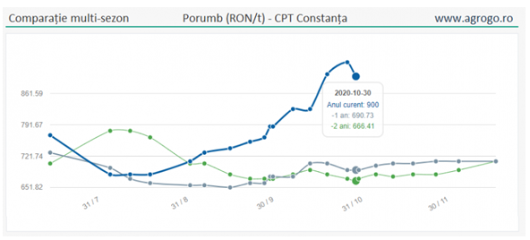 Cu albastru vedeți evoluția din acest sezon, iar cu gri și verde evoluția de acum 1 an, respectiv 2 ani…Binențeles, această situație este favorabilă fermierilor (care au reușit să obțină producții rezonabile), în special celor care au dificultăți cu înmagazinarea recoltei sau care, din diverse motive aleg să vândă la recoltare- relatează AgroGo

Piața porumbului – nivel național, regional, global noiembrie 3, 2020 agrimanet 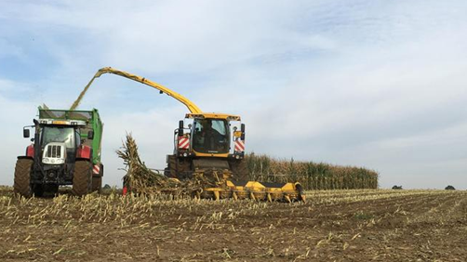 Piața porumbului – nivel național, regional, global
Piața românească a porumbului este în continuare afectată din cauza defaulturilor generate de recoltele scăzute pe fondul secetei. Lucrurile nu se desfășoară într-un regim colaborativ, ci mai degrabă există o lipsă de înțelegere a părților. Este efectul colateral al modalității de a face tranzactionare, neadaptat la condițiile de business de astăzi, din lumea matură a agribusinessului românesc.
Reformularea draftului de OUG privind calamitatea creează tensiuni și mai mari, din cauza noului său conținut. Întâlnirea de la Guvern a ARCPA nu a generat o înțelegere, ci mai degraba un șir de formulări adresate autorităților.
Ritmul de recoltare este unul scăzut din cauza ploilor căzute, care nu permit efectuarea acestei operațiuni. Permutările în teritoriu a cumpărătorilor spre a a căuta originarea continuă. Vestul țării, precum și zone din Moldova sunt în continuare generatoare de volume spre alimentarea exporturilor.
Nivelul de recoltă al României rămâne la peste 10 milioane de tone. Această cifră include și volumele provenite din agricultura de subzistență, care nu are valoare de intrare în ciclul comercial. Ne referim la recoltele care aprovizionează gospodăriile proprii pentru hrana animalelor și a păsărilor.
Prețurile porumbului în teritorii se mențin ca cerere din partea vânzătorilor. Există o undă de șoc de care vom discuta ma jos. Diferența între FCA ferme și CPT baze o face gradul de umiditate și transportul, după cum urmează:
- Vestul României – între 750 si 800 RON/tonă FCA ferme și 810-820 RON/tonă în bazele de colectare;
- Moldova – 750-780 RON/tonă FCA ferme și 800-820 RON/tonă în bazele de colectare;
- Sudul României – 860-870 RON/tonă FCA ferme;
- CPT Constanța indică un maxim de 180 EUR/tonă (877 RON/tonă), dar apetitul de achiziție este unul destul de restrâns din cauza volatilității apărute și care va persista. Loturile oferite spre vânzare încep să genereze o lichiditate mai mare, izvorată din panica de cădere a pieței a vânzătorilor intermediari.
Ucraina va genera, conform ultimelor estimări, depășirea gradului de 50% de recoltare, la un nivel de 33 milioane de tone.
În același timp, Ucraina se confruntă cu un nivel extraordinar de mare al defaulturilor, după unele surse de circa 50% din contractele forward, reprezentând peste 7 milioane de tone. Exportatorii spun că sunt diferențe de piață între 40 și 70 USD/tonă. Acest aspect a generat intervenția Minsterului Agriculturii din Ucraina într-o primă ședință, urmând ca ea să fie reluată. Primele concluzii extrase le puteți regăsi mai jos:
Memorandumul stabilește că restructurarea obligațiilor în temeiul contractelor forward ar trebui să fie pusă în aplicare cu acordul reciproc al părților ca:
- reducerea cantității de obligații ale producătorilor agricoli pentru livrarea de cereale sau de semințe oleaginoase ca procent din volumul pierderilor de culturi care este confirmat prin actul corespunzător și returnarea plății primite (tranșă în avans) de către producătorii agricoli pentru produsul nedivizat în cazul în care au primit plata;
- ajustarea termenelor de livrare în baza unui contract forward cu posibila lor întârziere pentru sezonul următor în ceea ce privește livrarea volumului de recoltă pierdut;
Mai mult, Memorandumul stabilește că dovada corectă a pierderii recoltei de către un fermier este un raport de inspecție și recuperare a recoltei pierdute, realizat sub nicio formă specială și aprobat de comisie, care include reprezentanți ai organelor de stat sau ai guvernanței locale, sau certificatul de condiții meteorologice a dus la secetă sau inundații emis de un birou regional al Serviciului de Urgență de Stat din Ucraina.
Restructurarea obligațiilor în temeiul contractului forward ar trebui să se facă prin încheierea unei modificări
În cazul în care părțile nu ajung la un acord reciproc cu privire la o formă de restructurare, aceasta se va face ca „reducerea cantității obligațiilor producătorilor agricoli pentru livrarea de cereale sau semințe oleaginoase ca procent din volumul pierderilor de culturi”.

Analiză
Căderea abruptă a cotațiilor pe CBOT și EURONEXT se datorează lichidării pozițiilor fondurilor de investiții și, implicit, trecerea la următoarea lună ca reper, adică martie 2021, unde cotația indicativă Euronext este de 184,25 EUR/tonă. Diferența între vârful de 197-198 EUR/tonă atins și 184,75 EUR/tonă este una apreciabilă, de circa 14 euro.
Portul Constanța reactionează pe măsură și indică spot un maxim de 180 EUR/tonă, cu posibilitate de scădere în zilele următoare.
Reacția este sporită și de lockdown-urile apărute în ultimele zile, precum și de faptul că valul 2 pandemic va scădea cererea în destinații, iar țările de unde se originează ar putea face stocuri în prezumția de lockdown total în viitor generat de COVID19.
Cererea însă rămâne la locul ei, cu estimarea de import a Chine de peste 17 milioane de tone.
În tot acest timp, USDA rămâne impasibilă și nu renunță la estimarea de import a Chinei de 7 milioane de tone.
Dacă analizăm aceste două aspecte, și luăm în calcul cantitățile contractate deja de China din SUA de 10,5 milioane tone, calculate la 15 octombrie 2020, din care 8,8 milioane nelivrate încă, plus încă 1,5-2 milioane de tone livrate și adăugând 5 milioane din alte origini, inclusiv Ucraina, ne rezultă 17 milioane de tone.
De ce menține USDA acea estimare de 7 milioane? Nu judecăm, dar, cu siguranță, acest aspect generează neîncredere și volatilitate.
Iar aparențele conduc către o ușoară estimare negativă în raportul WASDE care va urma în 10 noiembrie 2020 și va provoca volatilitate.

Piața semințelor de floarea-soarelui
În România, prețul de tranzacționare revine la valențe superioare:
- CPT CONSTANȚA – 505-510 USD/tonă, semințe LINOLEICE
- PROCESATORI – 495-500 USD/tonă, semințe LINOLEICE
Prețul uleiului brut:
- FOB CHORNOMORSK, cu livrare în noiembrie: 1.000 USD/tonă cerere, 990 USD/tonă ofertă
- FOB CHORNOMORSK cu livrare în decembrie: 985 USD/tonă cerere, 970 USD/tonă ofertă
Rapoartele de piață sunt realizate de Casa de Trading a Fermierilor, prin Cezar Gheorghe, consultant senior și analist, pentru Clubul Fermierilor Români pentru Agricultură Performantă

Piața grâului – nivel național, regional, global noiembrie 3, 2020 agrimanet
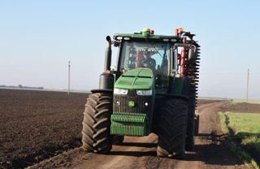 Prima estimare a suprafețelor însămânțate în toamna 2020
- GRÂU – 2.200.000 ha (încă se însămânțează)
- ORZ FURAJ – 300.000 ha
- ORZ DE BERE – 170.000 ha
- RAPIȚĂ – 380.000-419.000 ha (de observat câte vor rezista)

Piața grâului – nivel național, regional, global
Piața românească este caracterizată zilele acestea de o efervescență a tranzacțiilor, bazată pe competitivitatea grâului românesc în destinații tradiționale, cum ar fi Iordania. În plan intern, industria de profil își menține ritmul de aprovizionare, cumpărând loturi în vederea lunii decembrie, lună care generează vânzări agregate mult mai mari în mod tradițional.
- În piața internă, în zona de sud a României, 1.000 RON/tonă a rămas un reper, marcând astfel un nivel de intrare în negocierea cu fermierul a cumpărătorului, restul condițiilor contractuale putând reduce, conform normelor de calitate, prețul.
- În vestul țării, grâul se poziționează în termen de cerere în plaja de 920-940 RON/tonă FCA ferme, cu livrare în decembrie-ianuarie.
- În zona Moldovei, plaja de prețuri se situează în aceleași limite – 920-940 RON/tonă FCA ferme.
- În portul Constanța, prețul grâului variază, în funcție de destinația pe care cumpărătorul o are în contractele sale. Ca marker, 1.000 RON/tonă este norma. Prețul grâului furajer este în general cu 20-25 RON mai jos.
Rusia. Asociațiile de procesatori din industria de morărit și panificație au adresat o cerere formală ministerului de resort, în a restricționa exportul de grâu și de a subvenționa prețul făinii. La fel au procedat și asociațiile de crescători de pui din Rusia.
În același timp, SovEcon crește predicția de recoltă cu cel puțin 1,5 milioane tone față de 83 milioane, conform ultimului raport WASDE.
Ucraina. Limitele de tranzacționare către export agreate prin memorandumul semnat între exportatori și guvernul ucrainean rămân în vigoare. Cu o producție totală de 25 milioane tone în sezonul 2020-2021, limita este setată la 17,5 milioane tone. Până în acest moment, cifrele indică o valoare de 10 milioane de tone exportate. Cotațiile din porturile Ucrainene indică un nivel de 253 USD/tonă FOB pentru grâul cu 11,5% proteină și 250 USD/tonă pentru grâul de furaj cu 10,5% proteină.
Ethiopia a tranzacționat 3 loturi la un nivel de 187 USD/tonă FOB KAVKAZ, la un cot de transport de 54 USD/tonă și finanțare de 3 USD/tonă, ceea ce ne conduce către un nivel de 244 USD/tonă CIF. Un singur lot a fost tranzacționat la nivelul de 196 USD/tonă, plus celelalte costuri, echivalent 253 USD CIF. Toate loturile au fost câștigate de Rosentrade.
În Pakistan, a avut loc o noua licitație pentru cantitatea de 320.000 tone, cu livrare până în 31 ianuarie, origine opțională, cu excepția Indiei.

Analiză
Scăderea bursei din ultimele zile reprezintă un “profit taking” al fondurilor de investiții, care și-au lichidat pozițiile consolidate. De exemplu, pe Euronext, pețul grâului a scăzut de la 211,5 la 205 EUR/tonă. Scăderi similare au avut loc și pe CBOT.
Companiile de “end-useri”, adică utilizatori finali au venit în sprijinul prețului în ultimele două zile de tranzacționare (marile companii de trading și altele pe lanțul de aprovizionare).
Această scădere abruptă de la 211,5 la 205 euro se datorează potențialului perturbator generat de valul 2 al pandemiei COVID-19, care a făcut ca anumite țări, regiuni, să intre în lockdown total sau parțial.
Întrebările fundamentale rămân însă cele legate de China și rezervele sale de grâu – cât de mare este rezerva și de ce încă achiziționează?
Turcia a eliminat taxele de import ale grâului, de la 45% la 0%. În statistică, Turcia este cel mai mare importator de grâu din Rusia și, de asemenea, cel mai mare exportator de făina. Acest aspect resupune crearea de valoare adăugată, crearea locurilor de muncă, a industriilor conexe de suport, a industriei logistice și de stocare, precum și taxe colectate de stat.
Cu toate acestea, cererea este la locul ei, date fiind stocurile existente în piața fizică. La nivel global, se mai recoltează doar în Argentina și Australia, cu câteva mențiuni. Argentina va genera un minus în recoltă, care a fost deja incrementat la nivelul mondial de stocuri. Australia, care generează un nivel record de recoltă în acest an, se confruntă cu ploi care vor deteriora calitatea asamblată a parametrilor fizico-chimici.
SUA dau semnale de deteriorare ușoară la nivel de stocuri comparativ cu consumul.
Țările din Nordul Africii, Orientul Mijlociu și Asia se află în același tablou de cerere, în cea mai mare parte pe fondul secetei.
Ritmul de însămânțare este unul foarte bun, dacă ne referim la bazinul Mării Negre: România, Rusia și Ucraina. Umiditatea permite dezvoltarea plantelor, iar Rusia privește cu încredere sezonul următor, căci prognozele de ploi sunt în curs de realizare.
Rusia este la 95% din programul de însămânțare a grâului – circa 18,5 milioane hectare.
În Europa, ploile slăbesc ritmul însămânțărilor, în special în Franța, însă prognozele indică ferestre fără precipitații, ceea ce vă permite încheierea acestor operațiuni.
Rapoartele de piață sunt realizate de Casa de Trading a Fermierilor, prin Cezar Gheorghe, consultant senior și analist, pentru Clubul Fermierilor Români pentru Agricultură Performantă

Lovitură în agrobusiness! Grupul Agrinvest recrutează un nume greu noiembrie 3, 2020 agrimanet 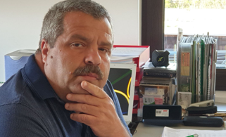
Lovitură în agrobusiness! Grupul Agrinvest recrutează un nume greu
Grupul AGRINVEST, unul din numele grele ale pieții de agrobusiness, reușește o lovitură importantă ca imagine, recrutându-l în poziția de manager pentru strategia și dezvoltarea companiei, pe Ștefan Gheorghiță, unul din numele cele mai importante ale pieții de profil din România.
De-a lungul carierei, Gheorghiță a activat în mai multe firme importante din piața de profil din România, ocupând mai multe funcții de top management, totul culminând cu funcția de director general al unei companii semincere franceze, poziție din care a reușit împreună cu colaboratorii săi, aducerea și dezvoltarea acesteia pe piețele estice ale Europei, aducând-o în pozițiile fruntașe ale industriei.
După plecarea din fruntea companiei franceze, Gheorghiță s-a ocupat de afacerile proprii, respectiv de ferma de cca 600 ha pe care o deține în județul Brăila, astfel părăsind lumea reflectoarelor din piața de profil pentru o perioadă de timp.
Reîntoarcerea în atenția pieții agricole a avut loc în ultimul an, fiind unul dintre cei mai vocali și vizibili fermieri, odată cu implicarea în prevenirea asupra anului agricol catastrofal care se prefigura la orizont și activând în găsirea de soluții la gravele probleme ale fermierilor afectați de secetă și la lipsa unei legislații coerente în acest domeniu.
Ușor, ușor, prin luările de poziție numeroase, având multe articole publicate în revistele și site-urile de profil agricol, inclusiv pe site-ul AGRIMANET, în cotidiene naționale sau intervenții televizate, unde prin mesajele adresate clasei politice, dar și fermierilor, a propus numeroase soluții la problemele existente, unele transpuse în practică și astfel a devenit una din vocile respectate și urmărite din piață.
La rândul său compania AGRINVEST cu sediul în Buzău, este una din firmele de top în agrobusiness, care astăzi are o cifră de afaceri de peste 55 milioane de euro, având numeroase silozuri în zona de sud a țării, cu o capacitate de peste 250 mii de tone și având o activitate de distribuție de inputuri în curs de dezvoltare la nivel național, dar fiind și un activ cumpărător de cereale din piață sau cultivator de terenuri, exploatând peste 5000 ha. Nu este lipsit de importanță că din grup face parte și AGRINVEST IFN, unul din finațatorii importanți ai fermierilor români.
Referitor la recrutarea noului responsabil strategic, grupul ne-a comunicat ca răspuns la întrebările noastre, că este adevărată informația privitoare la recrutarea lui Gheorghiță pe acest post și ,,considerăm că prin această numire, grupul va căpăta o altă dinamică de dezvoltare în raport cu ambițiile actionariatului grupului, astfel încât potențialul existent să capete o valorificare economică mult mai bună, iar compania să fie mult mai bine pregătită pentru valorificarea viitoarelor oportunități pe care estimăm că piața le va aduce.
Credem că activitatea grupului AGRINVEST va crește ca volum și eficiență, plus că suntem siguri că ne vom dezvolta piețele pe care activăm, dar intenționăm și deschiderea de piețe noi, astfel încât programul de dezvoltare dorit a fi realizat până în 2025, să ducă la poziționarea noastră ca unul din cei mai importanți jucători pe piața de profil și să avem capacitatea de a răspunde cerințelor din ce în ce mai complexe ale partenerilor noștri de afaceri și de ai ajuta pe aceștia în provocările noii politici agricole comunitare.”
O nouă provocare care considerăm că merită a fi urmărită în viitor.

Redam mai jos comunicatul grupului AGRINVEST:
NUMIREA NOULUI DIRECTOR DE DEZVOLTARE AL GRUPULUI AGRINVEST ÎN PERSOANA DOMNULUI DR. ING. ȘTEFAN GHEORGHIȚĂ
Grupul AGRINVEST, unul din cei mai importanți jucători pe piața de agrobusiness din România, dorește să aunțe pe această cale cooptarea domnului Dr. Ing. Ștefan Gheorghiță ca fiind noul director de dezvoltare al companiei .
Domnul Ștefan Gheorghiță este una din cele mai experimentate persoane din piața de profil, cu competență și performanțe recunoscute, activând de peste 20 de ani în piața de profil și care se va alătura eforturilor grupului AGRINVEST în a găsi soluții la provocările de viitor ale pieții de agrobusiness.
Considerăm că prin această numire, grupul va căpăta o altă dinamică de dezvoltare în raport cu ambițiile actionariatului grupului, astfel încât potențialul existent să capete o valorificare economică mult mai bună, iar compania să fie mult mai bine pregătită pentru valorificarea viitoarelor oportunități pe care estimăm că piața le va aduce.
Credem că activitatea grupului AGRINVEST va crește ca volum și eficiență, plus că suntem siguri că ne vom dezvolta piețele pe care activăm, dar intenționăm și deschiderea de piețe noi, astfel încât programul de dezvoltare dorit a fi realizat până în 2025, să ducă la poziționarea noastră ca unul din cei mai importanți jucători pe piața de profil și să avem capacitatea de a răspunde cerințelor din ce în ce mai complexe ale partenerilor noștri de afaceri și de ai ajuta pe aceștia în provocările noii politici agricole comunitare.”
Grupul AGRINVEST cu sediul în Buzău, are activități integrate de distribuție inputuri pentru fermieri, comerț cu cereale în acest sens dispunând de capacități de depozitare în sudul țării de peste 250 mii tone, producție agricolă pe o suprafață de peste 5000 ha și activități de finanțare a fermierilor prin cadrul AGRINVEST IFN, având o cifră de afaceri totală a grupului de peste 55 milioane de euro.
Credem că prin aceaastă numire a unui nou manager de dezvoltare, compania noastră va fi mai aproape de atingerea țintelor proprii și dorim să îi urăm bun venit în echipa AGRINVEST, domnului Ștefan Gheorghiță.

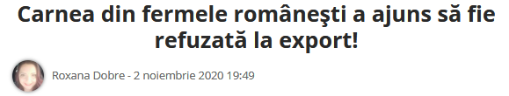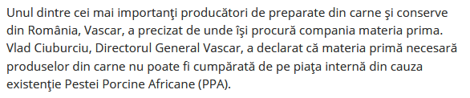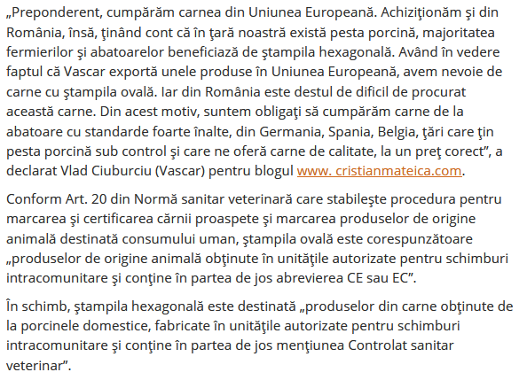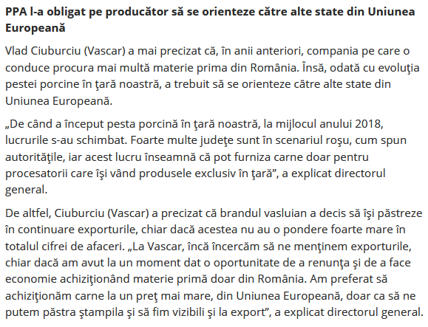

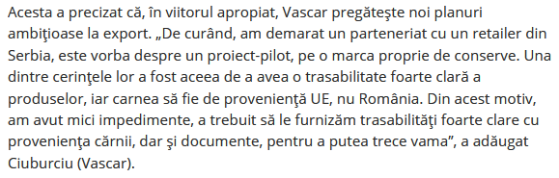

Fermierul Teofil Dascălu a încasat cea mai mare poliță de asigurare pentru secetă din România! Ramona Dascălu - 3 noiembrie 2020 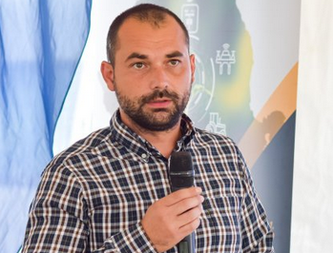 A avut secetă în fermă, dar a făcut profit după ce a încasat polița care i-a asigurat culturile împotriva fenomenului care anul acesta a lăsat un gol uriaș în finanțele multor exploatații agricole! Tânărul fermier Teofil Dascălu, care administrează ferma Frizon, din județul Vrancea, a ales în anul agricol care s-a tocmai s-a încheiat să plătească o poliță care să îi asigure culturile. Pentru asigurare, Teofil Dascălu a plătit mai puțin de 150.000 de euro și a încasat 1,5 milioane de euro, un record pentru piața din România, după ce fermierul a fost afectat de secetă și a obținut doar 10% din producția medie a anilor trecuți.

Brokerul care a intermediat polița de asigurare a fost Aon România. Tipul de asigurare încheiat de Frizon prin Aon România reprezintă o poliță flexibilă, personalizată, bazată pe tehnologii înalte. Costul este stabilit în funcție de suma asigurată, decisă de client, dar și de istoricul cantității de apă din sol, calculat prin date provenite de la sateliți. Cum 2020 a fost unul dintre cei mai secetoși ani din ultimele decenii, Teofil Dascălu a putut încasa suma prevăzută de contractul de asigurare. Valoarea asigurată totală era de 2,2 milioane de euro, însă doar o parte din aceasta implica riscul de secetă. Prima de asigurare a fost de sub 150.000 de euro adică circa 4% din vânzările din 2019, conform calculelor noastre, sau sub 25% din profitul de după impozitare al aceluiași an. În același timp, cei 1, 5 milioane de euro primiți ca despăgubire înseamnă de două și ceva profitul din 2019, circa 40% din totalul vânzărilor din același an, scrie econonomica.net.

Suma asigurată pe poliță a fost calculată chiar de către client, folosind o formulă simplă, care a adunat costurile tehnice de producție și profitul. Achiziționarea asigurării a fost o decizie crucială, în condițiile în care Frizon a scos, din cauza secetei, doar 10% din producția medie a anilor trecuți. Foarte multe exploatații din România au suferit pagube majore, însă extrem de puține folosesc asigurarea ca produs de protecție, în acest moment. Una dintre explicații este și lipsa datelor istorice privind respectivele exploatații. Acesta a fost unul dintre avantajele Frizon Group, care deși este o firmă relativ tânără, este o firmă despre care au existat date clare, astfel putând fi calculat riscul la care se expune. Și faptul că fermierul Teofil Dascălu este un susținător al agriculturii de precizie și folosește cele mai moderne tehnologii, a reprezentat un avantaj în relația cu asigurătorul.

Fermierul Teofil Dascălu lucrează 3.000 de hectare, în județul Vrancea, iar culturile principale sunt porumbul, floarea-soarelui și mazărea.

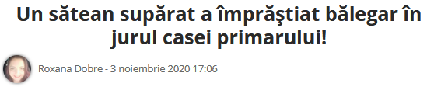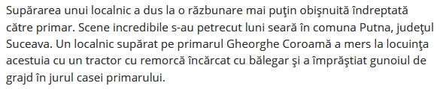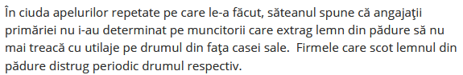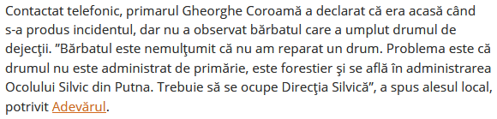

Dosarul Pestei Porcine Africane – clasat! Conducerea ANSVSA iese de sub urmărirea penală! Roxana Dobre - 3 noiembrie 2020 Parchetul General (PG) a clasat dosarul pestei porcine la data de 9 octombrie 2020 cu motivarea că fapta nu este prevăzută de legea penală ori nu a fost săvârșită cu vinovăția prevăzută de lege, potrivit unui răspuns al instituției la o solicitare a G4media.ro. Dosarul privind modul în care Autoritatea Națională Sanitară Veterinară și pentru Siguranța Alimentelor (ANSVSA) a gestionat răspândirea pestei porcine a fost deschis în urmă cu doi ani.

Pe 5 septembrie 2018, președintele României, Klaus Iohannis, a emis un comunicat de presă în care a cerut ”instituțiilor abilitate” verificarea ”modului în care autoritățile responsabile au pus în aplicare măsurile de control și prevenție a răspândirii virusului pestei porcine africane”.

Imediat, Parchetul general, condus atunci de Augustin Lazăr, a anunțat că, încă din 3 septembrie 2018, a început urmărirea penală in rem pentru răspândirea bolilor la animale sau plante și neglijență în serviciu. Potrivit unor surse judiciare, vizat de anchetă era Geronimo Brănescu, fostul șef ANSVSA, propulsat în funcție de Liviu Dragnea.

Potrivit ANSVSA, la data de 23 octombrie 2020 erau active un număr de 529 de focare de pestă porcină africană (PPA). De la debutul epidemiei în 31 iulie 2017 şi până în iunie 2020, au fost despăgubiţi peste 15.000 de proprietari, iar valoarea despăgubirilor se ridică la aproape 100 de milioane de euro.

Bărbat obligat de judecători să mute un pârâu Ramona Dascălu - 3 noiembrie 2020 Bărbat obligat de judecători să mute un pârâu! Ieșeanul Iulian Ignat este obligat de magistrații din cadrul Judecătoriei Iași să mute cursul unui pârâu la starea inițială și să ofere daune materiale vecinului său care l-a dat în judecată. Sentința nu este definitivă, aceasta putând fi contestată.

Procesul inițiat de Dănuț Luncanu împotriva lui Iulian Ignat a început pe 7 septembrie 2017. Prin cererea depusă la instanță, reclamantul cerea obligarea lui Iulian Ignat să îi lase în deplină proprietate terenul extravilan în suprafață de 900-1.000 mp, obligarea pârâtului la refacerea cursului natural al pârâului care desparte cele două proprietăți și să îl despăgubească pentru lipsa de folosință din anul 1993 și până în 2017, teren acoperit cu apa iazului ce l-a amenajat și populat cu pești.

„Mi-a fost reconstituit dreptul de proprietate asupra terenului și eliberat titlul de proprietate pentru suprafața de 6.000 mp teren agricol, din care 4.912 mp teren extravilan. Pârâtul, profitând de vârsta și starea precară de sănătate a tatălui meu, a schimbat cursul pârâului ce curgea dinspre Nord spre Sud, ce desparte proprietățile celor două părți, ocupând în lățime circa 30 de metri și în lungime circa 32-35 de metri, teren pe care l-a inundat cu apa pârâului și a format un iaz populat cu pești. Pârâtul a realizat aceste lucrări din anul 1993 și durează și până la data formulării acțiunii, 2017. Terenul este ocupat abuziv și folosit în pasivitate de pârât”, a menționat Dănuț Luncanu în cererea adresată instanței.

Magistrații din cadrul Judecătoriei Iași au admis în parte acțiunea. ”Instanța admite în parte acțiunea având ca obiect revendicare imobiliară, obligația de a face și daune materiale, formulată de reclamantul Dănuț Luncanu, în contradictoriu cu pârâtul Iulian Ignat. Obligă pârâtul să efectueze lucrările necesare în vederea readucerii cursului pârâului Valea Adâncă, în zona ce desparte proprietățile celor două părți, la starea inițială. Respinge celelalte capete de cerere, ca neîntemeiate. Obligă pârâtul la plata către reclamant a sumei de 620 de lei, cu titlu de cheltuieli de judecată”, au precizat magistrații ieșeni, potrivit bzi.ro.

Ulterior, reclamantul și-a modificat cererea, susținând că solicită obligarea pârâtului de a-i lăsa în deplină proprietate suprafața de 487,7 mp. La rândul său, Iulian Ignat nu a depus întâmpinare, dar s-a prezentat în instanță pentru a-și formula apărări.

La unul dintre termenele procesului, Dănuț Luncanu a precizat în instanță că mai cere obligarea lui Iulian Ignat și la plata unor daune materiale în valoare de 20.000 de lei. Reclamantul a susținut că a suferit pagube din cauza inundațiilor care au loc când plouă, din cauza schimbării cursului natural al pârâului, în ultimii 20 de ani.

În cauză a fost efectuată o extertiză hidrologică. Expertul a constatat că proprietățile celor două părți sunt despărțite de cursul unei ape, pe terenul reclamantului și a pârâtului existând câte o formă de captare a apei.

De asemenea, expertul a concluzionat că pârâtul a efectuat lucrări de săpături mecanice cu depozitarea pământului în zona albiei minore și majore a pârâului Valea Adâncă, în vederea amenajării unui heleșteu / lac pe zona proprietății sale, cu extindere și în albia majoră a pârâului.

„Aceste lucrări, executate fără autorizație de construire, au produs modificări ale cursului pârâului Valea Adâncă; prin depozitarea pământului rezultat din săpături, s-a produs blocarea albiei minore și majore, obligând / dirijând astfel apa să treacă pe proprietățile părților din proces, câte un firișor la fiecare, astfel alimentând lacurile / heleșteele. Prin aceste lucrări neautorizate ale pârâtului, s-a produs și astuparea unei porțiuni din lacul / heleșteul deținut de reclamant la acea dată, realizat pe proprietatea sa. Această modificare / blocare a cursului de apă, la o viitură pe zona satului Valea Adâncă ar duce la inundarea proprietăților, atât a părților implicate în proces, cât și a proprietăților din amonte din zona cursului de apă blocat”, au arătat magistrații cu privire la concluziile expertizei respective.

VIDEO – Camerele agricole, un vis nerealizat 3 noiembrie 2020
https://youtu.be/N6V53RYpABc

Camerele agricole reprezintă prioritatea zero pentru agricultura românească. Cel puțin așa stau lucrurile la nivel declarativ, dar realitatea este cu totul alta.
În ultimul proiect de lege, camerele agricole reprezintă partenerul de dialog al autorităţilor publice cu competenţe în domeniile agriculturii si celelalte istituții centrale dar și locale din domeniu. Nu toată lumea implicată în acest fenomen este de acord cu forma proiectului.
5 cooperative agricole vor livra lunar 15.000 de tone catre marile lanturi de magazine. Cum au reusit? noiembrie 3, 2020 Cinci cooperative agricole din cele mai mari bazine legumicole din tara, provenind din judetele Olt, Dambovita, Hunedoara si Ilfov, vor livra peste 15.000 de tone de legume lunar, afiliati sub umbrela „Tara mea”, cea mai mare cooperativa agricola din tara, formata din peste 1.000 de fermieri.
„Suntem mandri sa integram in familia ‘Tara Mea’ bazinele Vidra, Lunguletu, Hunedoara, Ilfov si Izbiceni. Impreuna, cooperativele au aproximativ 200 de membri in judetele Ilfov, Giurgiu, Dambovita, Prahova si Buzau si dispun de peste 100 de hectare de solarii si culturi de legume in camp, 150 hectare de livada si 1.000 de hectare de culturi vegetale. Legumele de la Vidra, Lunguletu si Izbiceni sunt apreciate pe piata din toata tara”, a declarat, luni, Florin Burculescu, presedintele Cooperativei “Tara Mea”, intr-o intalnire cu presa.
Potrivit directorului „Tara mea”, legumele preluate vor fi, mai apoi, vandute catre marile lanturi de magazine din Romania. In acelasi timp, acesta a explicat ca vor fi introduse si standardele de cost, prin care fermierii vor primi pe intreg parcursul anului un pret corect pentru produsele lor.
Productia de legume a Romaniei a fost anul acesta cu 30% mai mica decat anul trecut, insa aceasta scadere a fost compensata prin pret, care a fost mai ridicat.
„Am avut anul acesta extreme de temperatura. Ziua am avut 30 de grade, iar seara 17 grade. In luna mai am avut 9 grade, iar acest stres termic a influentat productia. Practic, productia de legume s-a redus anul acesta de la extremele de temperatura, insa am compensat prin pret. De exemplu, anul acesta gogoneaua cea mai mica s-a vandut la 2 lei/kg, in timp ce anul trecut nu se vindea. Vom avea probleme la rosii din cauza tutei absolute (un daunator grav al culturilor de rosii – n. r.) si cred ca pretul va urca. Nu sunt remedii pentru acest daunator”, a spus presedintele Cooperativei Vidra din judetul Ilfov, Gheorghe Vlad.
Cooperativa “Tara Mea”a reusit sa livreze in acest sezon peste 10.000 de tone de legume romanesti – rosii, castraveti, ardei, ceapa – furnizate de 300 de producatori din marile bazine legumicole ale tarii.

Tot mai multi fermieri acuza efectele rachetelor antigrindina 3 noiembrie 2020

Creste numarul fermierilor care reclama ca lansarilor rachetelor antigrindina, aduc mai multe pagube decat beneficii. Sistemul de protectie a fost promovat de mai marii ministerului Agriculturii drept o mare reușită. In schimb, fermierii care “beneficiază” de proiect îl văd ca un blestem care s-a abătut asupra lor. Cosmin Băcanu lucreaza aprope 1000 de hectare in zona Furculești a judetului Teleorman. Agricultorul spune că de fiecare dată când sunt anunțate ploi, se lanseaza aceste rachete antigrindina, iar precipitatiile nu mai cad cu lunile.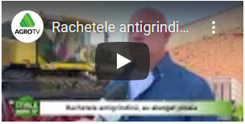 https://youtu.be/40QZ6qxn9ks
Doamna murelor din Poienarii de Muscel Dumitru Nedelcu 03 noiembrie 2020 - un articol de DUMITRU NEDELCU La 68 de ani, Doina Tică e cel mai activ fermier din Poienarii de Muscel. În zona Muscelului, cu tradiţie în pomicultură, prunul fiind specia dominantă, familia Tică a pariat şi pe cultura de mur, iar aşteptările nu le-au fost înşelate.
Ies din Câmpulung Muscel şi urc pe o şosea, în serpentine strânse, până pe coama dealului, apoi cobor în comuna Poienarii de Muscel. Scopul meu este unul pur profesional: caut un pomicultor, unul orientat spre piaţă, cum obişnuim să spunem mai nou. Vreau să aflu dacă pe aceste dealuri înalte, sătenii mai practică pomicultura, prezentată pe toate site-urile de promovare a judeţului Argeş drept ocupaţia străveche a muscelenilor. Opresc în faţa unui magazin, pe terasa căruia stau la taifas o doamnă şi un domn: proprietara şi un client.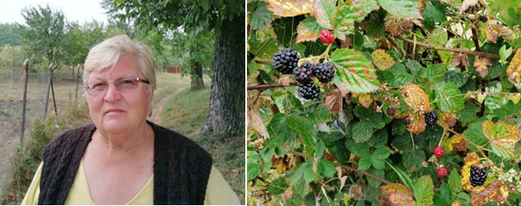 Fermier activ la 68 de ani
”Caut un pomicultor ca să documentez un reportaj pentru revista Ferma”, le spun. ”E numai unul singur, mama mea, care are 68 de ani”, îmi răspunde femeia. Informaţia mă uluieşte. Într-o comună, totuşi, mare, din zona Muscelului, cel mai activ fermier e o bunică! În numai câteva minute sunt la poarta femeii. Gospodărie mare, aşezată, casa construită cu gust.

Fermă de lapte
Doina Tică a lucrat în trecut în comerţul socialist, în cooperaţie, cum se numea pe atunci. După Revoluţie, s-a privatizat, a ţinut un magazin, dar s-a ocupat şi de terenurile recuperate după ce s-a desfiinţat CAP-ul. La Poienarii de Muscel a fost activă până după anii 2000 o exploatare minieră. Câteva generaţii de săteni au lucrat acolo. De pământurile agricole s-au ocupat mai puţin, deoarece câştigau din munca în subteran salarii bune.
După ce minele din Juguri, din Poienari şi din Valea Îndărăt s-a închis, tinerii şi-au găsit de lucru la fabricile din Câmpulung Muscel, din Piteşti sau au plecat în străinătate. Familia Tică a rămas aici şi s-a dedicat agriculturii. Au îngrijit pomii şi au crescut vaci pentru lapte. ”Avem acum 10 vaci pentru lapte, din rasele Bălţata Românească şi Bruna de Maramureş. Cinci le ţin aici, în deal, cinci le dau la munte, la nişte fermieri din Rucăr. Am mulgătoare electrică, modelul acela simplu, un bidon pe cărucior. Înainte am ţinut 26 de vaci pentru lapte”, precizează doamna Doina. Vacile sunt înscrise în COP, asociaţia care efectuează controlul având sediul în Sibiu.

Proiect de 15.000 de euro pentru mur şi livadă
În total, familia Tică deţine o suprafaţă agricolă de 11 ha, acoperite în mare parte cu livezi şi fâneţe. Recent, au reuşit să câştige un proiect finanţat din fonduri europene, pentru a înfiinţa o plantaţie de mur şi a introduce în reconversie o suprafaţă de peste 1 ha de livadă. Valoarea proiectului: 15.000 de euro.
”Am plantat puieţi de prun, soiurile Anaşpet ( Anna Spath, n.n. ) şi Tuleu, cumpăraţi de la Mărăcineni şi Aiud. Livada am înfiinţat-o în 2016, în 2017 am primit banii, acum aşteptăm să intre pe rod, în 2021”, spune gazda mea. Desigur, pe deal supravieţuieşte şi livada veche de pruni, vreo 4 ha. Localnicii obişnuiesc să scoată puieţii de prun răsăriţi spontan prin grădini sau la marginea acestora, ”în gard”, cum spun ei, şi să-i replanteze pe rânduri, ca să obţină o livadă nouă. Prin urmare, livezile autohtone nu sunt formate în mare parte din soiuri foarte valoroase. Ce-i drept, puieţii răsăriţi spontan şi replantaţi de gospodari sunt deja aclimatizaţi şi, prin urmare, mai rezistenţi la intemperii, la boli şi la dăunători.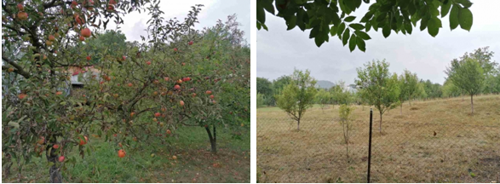 Două tone de mure
În ceea ce priveşte murul, de la 800 de tufe, familia Tică a obţinut o producţie de 2 tone. Toată recolta au vândut-o en gross. Nu procesează pentru comercializare, eventual fierb fructele pentru câteva borcane cu dulceaţă. Singura procesare a fructelor practicată aici este distilarea prunelor pentru a obţine vestita ţuică de Muscel. În rest, micile gospodării furnizează fructele proaspete: prune, mere şi, iată, datorită banilor europeni, familia Tică livrează en gros şi mure. Dealurile din împrejurimi sunt, într-adevăr, prielnice pomiculturii şi horticulturii, dar această activitate a rămas, deocamdată, la stadiul de furnizoare de materie primă, dar nu putem să vorbim de afaceri de o oarecare anvergură.
O singură familie, în cadrul căreia un singur membru se implică cu adevărat, brava doamnă Doina trecută de 60 de ani, a reuşit să facă un pas mai departe, prin accesarea banilor europeni, ca să introducă în reconversie peste 1 ha de livadă şi să înfiinţeze o plantaţie de mur! E mult prea puţin faţă de potenţialul agricol al zonei.
CU MURUL LA PIAŢĂ ÎN BRAŞOV
Noutatea absolută pe terenurile familiei Tică este plantaţia de mur, în suprafaţă de 3000 mp. În vara aceasta, fiindcă piaţa din Câmpulung Muscel este una mică, doamna Doina a urcat la volanul autoturismului său şi a plecat cu recolta să o vândă la Braşov, într-o piaţă en gross. ”E târgul de la Stupini, de lângă Braşov, un târg foarte mare, unde vin producători mulţi. Taxa e 60 de lei pe zi. Am vândut murele cu 7 lei kilogramul. Au mai venit cu mure şi din Dâmboviţa, şi din Buzău, de la Pătârlagele. Am plecat dimineaţa la ora 3. Mă descurc, eu am carnet auto de 40 de ani”, ne spune Doina Tică cum a rezolva problema dificială a comercializării.
VOR TRECE BANII EUROPENI DEALUL MUSCELULUI?!
„Tinerii câştigă 1400 de lei pe lună, la o fabrică de cabluri din Câmpulung Muscel. Îi mai ajută părinţii sau bunicii lor cu pensia, care se ridică la 2500-3000 de lei, fiindcă au fost mineri. Satul este cam îmbătrânit, nu mai văd pe niciunul în sat care să facă pomicultură ca mine. De asta nu avem nici asociaţie agricolă locală. Nu aş avea cu cine să o constitui”, îmi spune doamna Doina cu o oarecare amărăciune în glas.
Golul ocupaţional lăsat de închiderea minelor la Poienarii de Muscel nu a fost umplut de agricultură. Perspectivele nu sunt foarte optimiste, dar, cine ştie, poate în anii următori unii dintre tineri vor urma exemplul oferit de Doina Tică. Pentru asta, ar trebui ca banii europeni să treacă, din nou, dealul. Consultanţii agricoli ar putea pregăti, acolo, terenul.

INDUSTRIE ALIMENTARA

lantulalimentar 2020-11-03
Până la ieșirea Marii Britanii din Uniunea Europeană, Statele Unite au fost cea mai importantă piață extra-comunitară pentru brânzeturile românești. Desigur, nu vă gândiți că traversează Atlanticul cantități impresionante de brânză. Exporturile nu depășesc câteva sute de tone pe an. De remarcat că în 2012 au fost vândute pe piața americană 162 tone.
Apoi, cantitățile anuale au evoluat astfel: 2013, 405 t; 2014, 377 t; 2015, 701 t; 2016, 488 t; 2017, 553 t; 2018, 409 t; 2019, 523 t; 2020, 276 t, până în luna iulie.
De precizat că administrația de la Washington a decis anul trecut suprataxarea brânzeturilor din Uniunea Europeană, inclusiv din România, iar această măsură ar putea să ducă la o scădere a vânzărilor.
Vinurile românești au fost tot mai prezente în Statele Unite, începând cu anul comercial 2006/2007, când au fost livrate 2575 hl. Cantitatea anuală a crescut până a ajuns în anul 2014/2015 la 8239 hl, apoi a scăzut , dar nu sub 6000 hl anual. În 2019/2020 a fost 7909 hl. Anul acesta, însă, până în luna august, cantitatea totală a fost de numai 678 hl!
Iată datele statistice din ultimii ani: 2020/2021, 678 hl; 2019/2020, 7909 hl; 2018/2019, 7167 hl; 2017/2018, 6336 hl; 2016/2017, 6994 hl; 2015/2016, 6497 hl; 2014/2015, 8239 hl; ( … ) 2006/2007, 2575 hl.
Din România au ajuns în ultimii ani și cantități semnificative de semințe oleaginoase ( rapiță, floarea soarelui, etc. ) și culturi proteice ( soia, fasole, linte ). 2019/2020, 2689 t în anul 2019/2020, o scădere spectaculoasă, după ce în anul precedent, au fost livrate 115.835 t. Straniu este că în 2017/2018 a fost de numai 1854 tone! În anii precedenți situația a stat astfel: 2016/2017, 5831 t; 2015/2016, 75.533 t; 2014/2015, 4319 t.
Cea mai mare cantitate de cereale a fost livrată în 2019/2020, 50.499 tone. Un salt uriaș, dacă ne gândim că în 2008/2009 numai 4 tone de cereale au ajuns din România în Statele Unite. Anul acesta, însă, până în luna august, au fost exportate numai 7 tone! Iată evoluția exporturilor de cereale în ultimii ani:
2020/2021, 7 tone
2019/2020, 50.499
2018/2019, 39.186
2017/2018, 17.045 t
2016/2017, 2124 t
2015/2016, 45.042
2014/2015, 33.594 t
2013/2014, 8276 t
2012/2013, 15.909
2011/2012, 197
2010/2011, 186
2009/2010, 4 t
2008/2009, 4
2007/2008, 10 t
Animale vii nu exportăm pe tărâm american, dar trimitem organe de vită ( 2020, 70 tone; 2019, 57 tone; 2018, 4 t; 2017 și 2016, 1 tonă ), carne de vită sărată, afumată sau uscată ( 2 t în 2020 și 1 tonă în 2019 ), organe de porc ( 2020, 111 t; 2019, 62 t ), mezeluri ( 2010, 11 tone ), carne de porc uscată, sărată, afumată ( 2019, 5 tone ), organe de oaie și capră ( 2020, 4 tone; 2019, 1 tonă ).
sursa Comisia Europeană
Cea mai importantă conferinţă din Europa despre fizica şi chimia alimentelor, organizată la Iaşi 3 noiembrie 2020, 11:58 de Alina Batcu
Cea mai importantă conferinţă din Europa despre fizica şi chimia alimentelor, organizată la Iaşi Universitatea de Ştiinţe Agricole şi Medicină Veterinară „Ion Ionescu de la Brad” din Iaşi FOTO Arhivă La eveniment vor participa specialişti din 15 ţări, precum Belgia, Bulgaria, Danemarca, Irak, Italia, Lituania, SUA şi Ungaria. Astfel, cercetătorii din diferite zone ale lumii pot identifica soluţii care ar putea contribui la dezvoltarea tehnologiilor ce au implicaţii directe asupra producerii alimentelor.
Universitatea de Ştiinţe Agricole şi Medicină Veterinară „Ion Ionescu de la Brad” din Iaşi (USAMV) organizează cea mai importantă conferinţă despre fizica şi chimia alimentelor din Europa. Este vorba despre cea de a XIV- a ediţie a „The International Conference of Food Physicists – ICFP 2020”, care este programată a avea loc în perioada 5- 6 noiembrie, online. La evenimentul găzduit şi organizat pentru a doua oară în România, s-au înscris peste 160 de participanţi din 15 ţări precum Belgia, Bulgaria, Danemarca, Irak, Italia, Lituania, Olanda, Polonia, Republica Moldova, Rusia, Slovacia, Spania, SUA şi Ungaria.

„Organizată sub patronajul Ministerului Educaţiei şi Cercetării, Academia Română de Ştiinţe Agricole şi Societatea Internaţională pentru Fizica Alimentelor, conferinţa îşi propune să promoveze cele mai noi rezultate de cercetare, dezvoltare şi inovare care au fost obţinute în domeniul fizicii, chimiei şi tehnologiilor agroalimentare”, a declarat prof. univ. Dr. Vasile Stoleru, prorector la USAMV. Lucrările selectate de către Comitetul ştiinţific al conferinţei vor fi publicate într-un număr special al Jurnalului „Agriculture”. Această conferinţă este organizată şi găzduită o data la doi ani de către membrii Societăţii Internaţionale pentru Fizica Alimentelor, ediţia din acest an fiind prima ce va avea loc online, din cauza situaţiei pandemice impusă de virusul SARS-COV2.
Lăptăria cu Caimac a atras 3 mil euro printr-un plasament de obligaţiuni suprasubscris la BVB, la o dobândă de 5,25% pe an, şi pregăteşte intrarea la tranzacţionare peste o lună Roxana Rosu 03.11.2020, 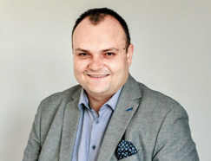 Agroserv Măriuţa, compania care deţine brandul Lăptăria cu Caimac, a încheiat cu succes plasamentul privat de obligaţiuni de la BVB, prin care a atras 3 milioane euro, cu scadenţă în 2025 şi la o dobândă de 5,25%, fondurile obţinute urmând să fie folosite pentru a susţine dezvoltarea companiei.
Proprietarii au în plan investiţii de 16 milioane euro în următorii ani.
Plasamentul a fost suprasubscris, iar oferta a fost suplimentată, dobânda obţinută fiind cel mai mic cost de finanţare obţinut în 2020 la oferte de obligaţiuni similare. La plasament au subscris 94 de investitori, atât persoane fizice, cât şi investitori instituţionali.
“Odată cu această etapă în dezvoltarea business-ului nostru am putut vedea un interes ridicat din partea investitorilor. Încă de la deschiderea plasamentului privat, totul a mers foarte bine şi oferta a fost suprasubscrisă, iar asta nu poate decât să ne bucure. Acesta este un pas important pentru proiectele pe care vrem să le desfăşurăm în perioada următoare, iar reacţia primită din partea investitorilor ne face să ne gândim la posibilitatea de a creiona un drum către finanţări viitoare prin piaţa de capital.”, a declarat Adrian Cocan, Manager de proiect al Lăptăriei cu Caimac.
Plasamentul a fost intermediat de BT Capital Partners, iar obligaţiunile vor fi listate pe piaţa AeRo de la Bursa de Valori Bucureşti, Lăptăria cu Caimac fiind primul business cu activitate în sectorul lactate care face acest pas.
Compania a oferit spre vânzare 20.000 de obligaţiuni negarantate şi neconvertibile în acţiuni, cu o valoare nominală de 100 de euro, oferta fiind adresată unui număr de până la 150 investitori.
BT Capital Partners (BTCP), divizia de investment banking şi pieţe de capital a Grupului Financiar Banca Transilvania, a fost Intermediar şi Consultant Autorizat al operaţiunii. BTCP a intermediat începând cu 2019 şapte emisiuni de obligaţiuni corporative şi trei tranzacţii de fuziuni şi achiziţii în valoare de peste 300 de milioane de euro.
„Ne bucurăm că am asistat cu succes Lăptăria cu Caimac în acest proces de atragere de capital, care asigură finanţarea planurilor ambiţioase de dezvoltare ale companiei. Ne bucurăm, de asemenea, că am putut facilita accesul investitorilor la oportunităţi unice de investiţii şi, în ciuda acestei perioade pline de provocări, continuăm să contribuim la dezvoltarea mediului de afaceri.”, declară Daniela Secară, director general BT Capital Partners.
Următorul pas este pregătirea documentelor necesare pentru admiterea obligaţiunilor la tranzacţionare pe Sistemul Multilateral al BVB. Lăptăria cu Caimac îşi propune ca prima zi de tranzacţionare să aibă loc în termen de o lună, sub simbolul MILK25E.
”Agroserv Măriuţa este o poveste a antreprenorialului românesc în care se întâlnesc două generaţii, ducând astfel compania la următorul nivel. Încheierea cu succes a plasamentului privat validează două aspecte, faptul că bursa este un canal viabil pentru finanţarea companiilor şi că programul Made in Romania al Bursei de Valori Bucureşti este util pentru companiile care au participat la el. Felicităm întreaga echipă din spatele brandului Lăptăria cu Caimac şi, totodată, intermediarul, BT Capital Partners, pentru succesul rundei de finanţare. Îi aşteptăm să sunăm cât de curând clopoţelul BVB la listarea obligaţiunilor, iar mai târziu, inclusiv pentru listarea acţiunilor”, afirmă Radu Hanga, Preşedintele Consiliului de Administraţie al Bursei de Valori Bucureşti.
Fondurile obţinute din listarea obligaţiunilor vor fi folosite pentru dezvoltarea fabricii, pentru extinderea secţiei de producţie şi construcţia unui depozit nou.
“Avem deja 14 produse lansate, care au ajuns luna aceasta şi în Germania, iar apetitul clienţilor este în creştere, astfel încât evoluţia fabricii intră într-o nouă etapă. Cea mai urgentă investiţie devine extinderea secţiei de producţie şi a depozitului existent. Vom lansa două noi categorii de produse, brânzeturi şi unt, pe care sperăm să le avem la rafturi în toamna anului viitor”, completează Adrian Cocan.
În paralel, Lăptăria cu Caimac va desfăşura alte două investiţii, respectiv construirea unei staţii de biogaz, şi un sistem de recuperare şi de refolosire a sticlei.
“Am avut un ritm alert de dezvoltare astfel încât explorăm continuu noi surse de finanţare. Ne dorim ca toate cele 3 proiecte de investiţii să se materializeze şi să ne ajute să creştem. Am scris deja proiectul pentru staţia de spălare sticle şi ne-am înscris pentru evaluarea acestuia în vederea finanţării, iar speranţele noastre sunt ca în 2021 să demarăm construcţia staţiei de spălare ambalaje. De asemenea, în 2022 sperăm să demarăm construcţia staţiei de biogaz şi astfel, în 2024 compania să fie pe un drum drept, către o companie carbon neutral”.
Investiţiile estimate pentru următorii ani se ridică la 16 milioane de euro.
Agroserv Măriuţa este o companie cu activitate integrată, adică fermă de câmp, pe care exploatează 3.000 de hectare de teren agricol cultivat cu cereale, plante oleaginoase şi o fermă de vaci, este producător de lactate şi are un efectiv de circa 2.800 de capete. Compania din judeţul Ialomiţa este deţinută integral de Mădălina Oana Cocan.

POVESTE DE SUCCES A UNUI FERMIER ROMÂN! Agroinfo 03 noiembrie AFACERI ÎN AGRICULTURĂ. Lăptăria cu Caimac a fermierului român Nicușor Șerban a scos la vânzare 20.000 de obligațiuni negarantate și neconvertibile în acțiuni, cu o valoare nominală de 100 de euro. Oferta este adresată unui număr de până la 150 de investitori și a atras deja 3 milioane de euro, 94 de investitori, anunță un comunicat al Agroserv Măriuța SA, compania deținută de fermier.
Agroserv Măriuța SA, compania care deține brandul Lăptăria cu Caimac, a încheiat cu succes plasamentul privat de obligațiuni prin care a atras 3 milioane euro, cu scadență în 2025 și la o dobândă de 5,25%. Obligațiunile vor fi listate pe Sistemul Multilateral de Tranzacționare de la Bursa de Valori București. Lăptăria cu Caimac este primul business cu activitate în domeniul lactatelor care listează obligațiuni pe piața AeRO a BVB.
Operațiunea a fost intermediată de BT Capital Partners, divizia de investment banking și piețe de capital a Grupului Financiar Banca Transilvania, în calitate de Intermediar și Consultant Autorizat.
În cadrul plasamentului privat, compania a oferit spre vânzare 20.000 de obligațiuni negarantate și neconvertibile în acțiuni, cu o valoare nominală de 100 de euro, oferta fiind adresată unui număr de până la 150 investitori. Plasamentul a fost suprasubscris, iar oferta a fost suplimentată, atrăgând în total 3 milioane euro la o dobândă de 5,25%, reprezentând cel mai mic cost de finanțare obținut în 2020 la oferte de obligațiuni similare. La plasament au subscris 94 de investitori, atât persoane fizice, cât și investitori instituționali.
Adrian Cocan, manager de proiect al Lăptăriei cu Caimac, ginerele fermierului Nicușor Șerban, afirmă: “Odată cu această etapă în dezvoltarea business-ului nostru am putut vedea un interes ridicat din partea investitorilor. Încă de la deschiderea plasamentului privat, totul a mers foarte bine şi oferta a fost suprasubscrisă, iar asta nu poate decât să ne bucure. Acesta este un pas important pentru proiectele pe care vrem să le desfășurăm în perioada următoare, iar reacția primită din partea investitorilor ne face să ne gândim la posibilitatea de a creiona un drum către finanțări viitoare prin piața de capital.”
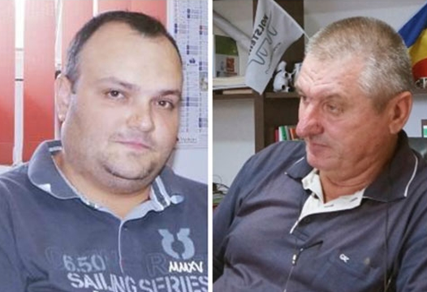 Adrian Cocan (stânga) și Nicușor Șerban.
„Ne bucurăm că am asistat cu succes Lăptăria cu Caimac în acest proces de atragere de capital, care asigură finanțarea planurilor ambițioase de dezvoltare ale companiei. Ne bucurăm, de asemenea, că am putut facilita accesul investitorilor la oportunități unice de investiții și, în ciuda acestei perioade pline de provocări, continuăm să contribuim la dezvoltarea mediului de afaceri”, declară Daniela Secară, director general BT Capital Partners.
Următorul pas este pregătirea documentelor necesare pentru admiterea obligațiunilor la tranzacționare pe Sistemul Multilateral al Bursei de Valori București. Lăptăria cu Caimac își propune ca prima zi de tranzacționare să aibă loc în termen de o lună, sub simbolul MILK25E.
”Agroserv Măriuța este o poveste a antreprenorialului românesc în care se întâlnesc două generații, ducând astfel compania la următorul nivel. Încheierea cu succes a plasamentului privat validează două aspecte, faptul că bursa este un canal viabil pentru finanțarea companiilor și că programul Made in Romania al Bursei de Valori București este util pentru companiile care au participat la el. Felicităm întreaga echipă din spatele brandului Lăptăria cu Caimac și, totodată, intermediarul, BT Capital Partners, pentru succesul rundei de finanțare. Îi așteptăm să sunăm cât de curând clopoțelul BVB la listarea obligațiunilor, iar mai târziu, inclusiv pentru listarea acțiunilor”, afirmă Radu Hanga, Președintele Consiliului de Administrație al Bursei de Valori București.
Radu Hanga, președintele Consiliului de Administrație al Bursei de Valori București.
Fondurile obținute din listarea obligațiunilor vor fi folosite pentru dezvoltarea fabricii, și anume extinderea secției de producție și construcția unui depozit nou.
“Avem deja 14 produse lansate, care au ajuns luna aceasta și în Germania, iar apetitul clienților este în creștere, astfel încât evoluția fabricii intră într-o nouă etapă. Cea mai urgentă investiție devine extinderea secției de producție și a depozitului existent. Vom lansa două noi categorii de produse, brânzeturi și unt, pe care sperăm să le avem la rafturi în toamna anului viitor”, completează Adrian Cocan. În paralel, Lăptăria cu Caimac va mai desfășura două investiții: construirea unei stații de biogaz, și un sistem de recuperare și de refolosire a sticlei. 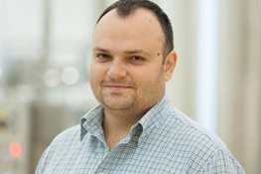 “Am avut un ritm alert de dezvoltare astfel încât explorăm continuu noi surse de finanțare. Ne dorim ca toate cele 3 proiecte de investiții să se materializeze și să ne ajute să creștem. Am scris deja proiectul pentru stația de spălare sticle și ne-am înscris pentru evaluarea acestuia în vederea finanțării, iar speranțele noastre sunt ca în 2021 să demarăm construcția stației de spălare ambalaje. De asemenea, în 2022 sperăm să demarăm construcția stației de biogaz și astfel, în 2024 compania să fie pe un drum drept, către o companie carbon neutral”, a adăugat Adrian Cocan (în foto).
Investițiile estimate pentru următorii ani se ridică la 16 milioane de euro.
Agroserv Măriuța a fost înființată în anul 1994 și până în 2018 a avut exclusiv activități agricole, cultură mare (grâu, orz, rapiță, triticale, porumb, lucernă și altele, pe o suprafață de 3000 ha) și fermă de vaci de lapte (cu peste 2700 animale). Începând cu anul 2018 a pus în funcțiune o fabrică modernă de lactate și a lansat brandul Lăptăria cu Caimac, un brand care a înregistrat o creștere rapidă în preferințele consumatorilor datorită produselor de înaltă calitate.
Lăptăria cu Caimac are propria fermă și folosește cele mai noi mijloace de a produce lactate de calitate, naturale, sigure, nutritive și fără adaosuri inutile. Fabrica de procesare de ultimă generație, în care s-au investit peste 5 milioane euro, are o capacitate tehnică de procesare de aproximativ 75 tone de lapte pe zi, iar tehnicile de procesare moderne permit pasteurizarea laptelui la o temperatură mai joasă decât media obișnuită, pentru a păstra gustul adevărat al laptelui de la vacă și o parte cât mai mare din substanțele nutritive.
Mai multe informații despre Lăptăria cu Caimac și produsele brandului găsiți la www.laptariacucaimac.ro sau pe pagina de Facebook/Instagram Lăptăria cu Caimac.

Lăptăria cu Caimac atrage 3 milioane de euro printr-un plasament privat de obligaţiuni intermediat de BT Capital Partners J.P. Piaţa de Capital / 03 noiembrie

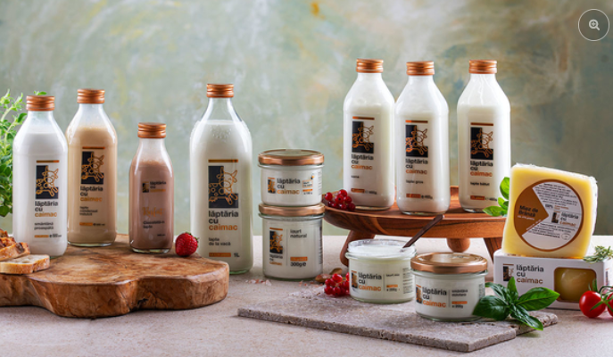 Agroserv Măriuţa SA, compania care deţine brandul Lăptăria cu Caimac, a încheiat plasamentul privat de obligaţiuni prin care a atras 3 milioane euro, cu scadenţă în 2025 şi la o dobândă de 5,25%. Obligaţiunile vor fi listate pe Sistemul Multilateral de Tranzacţionare de la Bursa de Valori Bucureşti, conform unui comunicat trimis redacţiei.
În cadrul plasamentului privat, compania a oferit spre vânzare 20.000 de obligaţiuni negarantate şi neconvertibile în acţiuni, cu o valoare nominală de 100 de euro, oferta fiind adresată unui număr de până la 150 investitori. Plasamentul a fost suprasubscris, iar oferta a fost suplimentată, atrăgând în total 3 milioane euro la o dobândă de 5,25%, reprezentând cel mai mic cost de finanţare obţinut în 2020 la oferte de obligaţiuni similare. La plasament au subscris 94 de investitori, atât persoane fizice, cât şi investitori instituţionali.
BT Capital Partners (BTCP), divizia de investment banking şi pieţe de capital a Grupului Financiar Banca Transilvania, a fost Intermediar şi Consultant Autorizat al operaţiunii. BTCP a intermediat începând cu 2019 şapte emisiuni de obligaţiuni corporative şi trei tranzacţii de fuziuni şi achiziţii în valoare de peste 300 de milioane de euro.
Adrian Cocan, Manager de proiect al Lăptăriei cu Caimac, afirmă: "Odată cu această etapă în dezvoltarea business-ului nostru am putut vedea un interes ridicat din partea investitorilor. Încă de la deschiderea plasamentului privat, totul a mers foarte bine şi oferta a fost suprasubscrisă, iar asta nu poate decât să ne bucure. Acesta este un pas important pentru proiectele pe care vrem să le desfăşurăm în perioada următoare, iar reacţia primită din partea investitorilor ne face să ne gândim la posibilitatea de a creiona un drum către finanţări viitoare prin piaţa de capital."
Daniela Secară, director general BT Capital Partners: "Ne bucurăm că am asistat cu succes Lăptăria cu Caimac în acest proces de atragere de capital, care asigură finanţarea planurilor ambiţioase de dezvoltare ale companiei. Ne bucurăm, de asemenea, că am putut facilita accesul investitorilor la oportunităţi unice de investiţii şi, în ciuda acestei perioade pline de provocări, continuăm să contribuim la dezvoltarea mediului de afaceri."
Următorul pas este pregătirea documentelor necesare pentru admiterea obligaţiunilor la tranzacţionare pe Sistemul Multilateral al Bursei de Valori Bucureşti. Lăptăria cu Caimac îşi propune ca prima zi de tranzacţionare să aibă loc în termen de o lună, sub simbolul MILK25E.
Radu Hanga, Preşedintele Consiliului de Administraţie al Bursei de Valori Bucureşti: "Agroserv Măriuţa este o poveste a antreprenorialului românesc în care se întâlnesc două generaţii, ducând astfel compania la următorul nivel. Încheierea cu succes a plasamentului privat validează două aspecte, faptul că bursa este un canal viabil pentru finanţarea companiilor şi că programul Made in Romania al Bursei de Valori Bucureşti este util pentru companiile care au participat la el. Felicităm întreaga echipă din spatele brandului Lăptăria cu Caimac şi, totodată, intermediarul, BT Capital Partners, pentru succesul rundei de finanţare. Îi aşteptăm să sunăm cât de curând clopoţelul BVB la listarea obligaţiunilor, iar mai târziu, inclusiv pentru listarea acţiunilor."
Fondurile obţinute din listarea obligaţiunilor vor fi folosite pentru dezvoltarea fabricii, pentru extinderea secţiei de producţie şi construcţia unui depozit nou. "Avem deja 14 produse lansate, care au ajuns luna aceasta şi în Germania, iar apetitul clienţilor este în creştere, astfel încât evoluţia fabricii intră într-o nouă etapă. Cea mai urgentă investiţie devine extinderea secţiei de producţie şi a depozitului existent. Vom lansa două noi categorii de produse, brânzeturi şi unt, pe care sperăm să le avem la rafturi în toamna anului viitor", completează Adrian Cocan. În paralel, Lăptăria cu Caimac va desfăşura alte două investiţii: construirea unei staţii de biogaz, şi un sistem de recuperare şi de refolosire a sticlei. "Am avut un ritm alert de dezvoltare astfel încât explorăm continuu noi surse de finanţare. Ne dorim ca toate cele 3 proiecte de investiţii să se materializeze şi să ne ajute să creştem. Am scris deja proiectul pentru staţia de spălare sticle şi ne-am înscris pentru evaluarea acestuia în vederea finanţării, iar speranţele noastre sunt ca în 2021 să demarăm construcţia staţiei de spălare ambalaje. De asemenea, în 2022 sperăm să demarăm construcţia staţiei de biogaz şi astfel, în 2024 compania să fie pe un drum drept, către o companie carbon neutral", a adăugat Adrian Cocan. Investiţiile estimate pentru următorii ani se ridică la 16 milioane de euro.

PRINTR-UN PLASAMENT PRIVAT DE OBLIGAŢIUNIGolden Foods Snacks a atras patru milioane de lei A.I. Piaţa de Capital / 03 noiembrie

• Titlurile au o dobândă anulă de 9% şi maturitatea de trei ani. Golden Foods Snacks a încheiat cu succes un nou plasament privat de obligaţiuni, prin care a atras patru milioane de lei, a informat astăzi producătorul seminţelor şi alunelor Elmas printr-un comunicat remis Bursei de Valori Bucureşti (BVB). În cadrul operaţiunii de piaţă, ce a fost intermediată de BRK Financial Group, au fost subscrise 40.000 de obligaţiuni, titlurile având o dobândă anulă de 9% şi maturitatea de trei ani.
La finele lui 2019, obligaţiuni în valoare de 4,7 milioane de lei emise de Golden Foods Snacks au fost listate pe Sistemul Multilateral de Tranzacţionare operat de BVB. Cele 47.000 de titluri fuseseră vândute iniţial printr-un plasament privat derulat în vara anului trecut. Titlurile au tot o dobândă de 9% pe an, plătibilă trimestrial şi maturitatea în 2022.
Golden Foods Snacks face parte dintr--un grup de companii active în România, Grecia şi Polonia. Compania este controlată indirect de familia Mitzaliz, prin GF Holding Limited (55,78%) şi Golden Brands Limited (44,22%).

Bucur, bere de bulevard românească, a primit premiul The Superior Taste Award 2020 A.P. Comunicate de presă / 03 noiembrie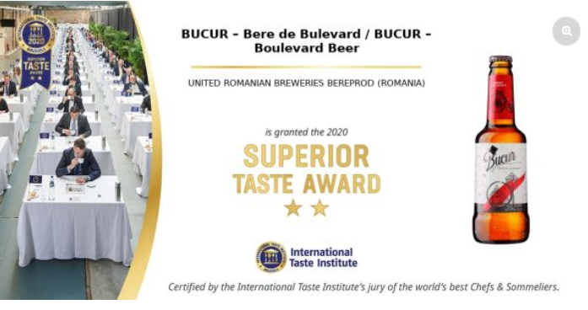Berea românească Bucur, lansată în vara anului 2019 de United Romanian Breweries Bereprod (URBB), este recunoscută la nivel internaţional cu premiul The Superior Taste Award 2020, acordat de The International Taste Institute, scrie un comunicat de presă.
Calitate autentic romanească, recunoscută la nivel internaţional
Peste 200 de experţi în gust, membri ai celor mai prestigioase asociaţii Chefs & Sommeliers din lume, au facut parte din juriul The International Taste Institute. Astfel, Chefi din restaurante cu stele Michelin precum El Bulli (Spania) sau Le Jules Vernes (Franţa), cu farfurii pregătite pentru personalităţi precum preşedintele francez sau regina Angliei şi somelieri din 20 de ţări europene au notat calităţile produsului prin metodologia internaţională de degustare: Blind tasting sensory analyses (Fiecare produs este evaluat din punct de vedere al calităţii, având la bază 5 caracteristici Senzoriale Hedonice Internaţionale - aspect, simţ olfactiv, gust, textură şi after-taste) şi Product Preparation & Presentation (Produsele sunt preparate şi servite conform unui protocol strict, respectând instrucţiunile de pregătire şi de servire ale producătorului. Acest proces are ca obiectiv verificarea calităţii produselor disponibile consumatorului).
Paul Markovits, Vicepreşedinte Marketing, URBB a spus: "Prin lansarea berii Bucur ne-am dorit să readucem la masa consumatorului atmosfera unui Bucureşti al secolului XIX sau chiar început de secol XX, cu toate tipologiile vremii şi excentrităţile lor, prezentate pe fiecare sticlă de bere - neapărat doar în completarea unui produs de calitate necontestabilă. Acest lucru a fost îmbrăţişat de amatorii unui gust autentic românesc şi deopotrivă, ne-a adus recunoaştere internaţională. Anul acesta, juriul The International Taste Institute acordă berii Bucur premiul The Superior Taste Award 2020, fapt ce încununează un an dificil, dar roditor. Mai mult decât atât, 2020 aduce dublu motiv de bucurie, dar şi de motivaţie - la doar un an de la lansarea pe piaţa locală, Berea Bucur numără peste 1 milion de L vânduţi! Suntem extrem de încântaţi de modul în care consumatorii şi-au însuşit un produs cu viziune, un produs ce îşi doreşte să redea esenţa trăirii urbane de odinioara şi de azi!".
Bucur blondă este o bere de un auriu intens, cu un conţinut de alcool de 5%, care combină trei tipuri de hamei, ceea ce îi conferă o aromă florală distinctă şi echilibrată, cu nuanţe de mentă şi pin verde. Gustul uşor amărui va satisfice până şi pe cei mai experimentaţi şi sofisticaţi consumatori. Bucur brună este o bere brun-roşcată, cu nuanţe arămii, ce combină trei tipuri speciale de malţ ce îi conferă o aromă intensă şi catifelată de caramel, cu note picante şi senzuale de piper negru. Berea are un conţinut de alcool de 6,5%, un gust plin şi savuros ce deschide apetitul pentru cele mai neaşteptate experienţe urbane. Bucur - bere de bulevard autentic romaneasca este disponibilă la nivel naţional, în Horeca şi retail, în variantele de sticlă nereturnabilă de 0,35l şi draught pentru berea blondă, şi la sticlă de 0,35l nereturnabilă pentru berea brună.
Voicu Vuşcan, producătorul de mezeluri Elit Cugir: „Reuşim să închidem 2020 cu un nivel al vânzărilor similar anului 2019. Anul acesta vorbim despre stagnarea pieţei“. Elit produce anual peste 40.000 de tone de mezeluri în cele patru unităţi de producţie pe care le deţine în Alba, Bucureşti şi Arad Florentina Niţu 02.11.2020 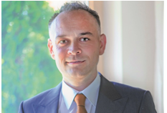 Voicu Vuşcan, administrator al Elit: A contat foarte mult faptul că oamenii din vânzări au ieşit pe teren şi au ţinut în permanenţă legătura cu piaţa. Statul în casă nu este o soluţie pentru industria noastră. Voicu Vuşcan, administrator al Elit, unul dintre cei mai mari producători de mezeluri din România, spune că industria în care activează a fost puternic încercată de pandemia de COVID-19, din cauza volatilităţii economice şi a ameninţării epidemiologice permanente a factorului uman, atât în zona de producţie, cât şi în cea de distribuţie şi vânzare. Astfel, el estimează că piaţa preparatelor din carne va stagna în acest an.
„Anul acesta vorbim despre o stagnare. HoReCa a fost închisă, magazinele mari au înregistrat un număr mai mic de clienţi şi scădere în vânzări la produsele vrac, dar şi nesiguranţă din partea oamenilor în ceea ce priveşte venitul lor. Toate acestea nu fac altceva decât să reducă consumul. Pe viitor, creşterea vânzărilor depinde foarte mult de veniturile populaţiei şi de măsurile restrictive luate pentru combaterea COVID-19, pentru că acestea vor influenţa direct şi consumul de mezeluri“, afirmă Voicu Vucşan.
Villa Vinea: Exportul mai reprezintă doar 7% din business, deoarece în Italia, una dintre principalele pieţe, în pandemie consumatorii au cumpărat mai mult local. Producţia anuală a Villei Vinea, o cramă din judeţul Mureş, este de aproximativ 250.000 de litri : Cristina Roşca 02.11.2020, Producătorul de vinuri Villa Vinea din Mureş a exportat în acest an doar 7% din sticlele vândute, ponderea fiind aproape la jumătate faţă de anii anteriori.
Motivul principal îl reprezintă schimbarea comportamentului de consum în Italia, una dintre principalele pieţe de export. „În 2020 suntem la 7% cotă de piaţă a exporturilor, predominant din cauza situaţiei din Italia, unde a scăzut consumul, iar iubitorii de vinuri au cumpărat mai mult local“, spune Mircea Matei, directorul general al Villei Vinea. Spre comparaţie, în 2019 exportul reprezenta 10-11% din volumele de vânzări, pe când în ultimii trei ani media a fost undeva la 13%. 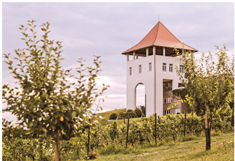
„Exportăm în Italia (predominant), în Polonia, Olanda, Danemarca şi Anglia. Urmează Finlanda şi Canada, unde începem în curând livrările.“

Executivul român Andrei Hareţ a fost numit la conducerea operaţiunilor producătorului de bere Asahi în Franţa şi Olanda Cristina Roşca 03.11.2020, 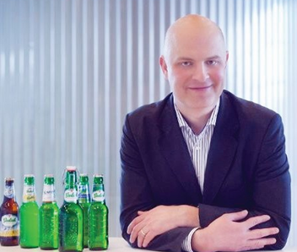 Grupul japonez Asahi, activ în producţia de bere, l-a numit pe executivul român Andrei Hareţ în funcţia de managing director al operaţiunilor din Franţa şi Germania. El rămâne astfel în cadrul aceleiaşi companii pentru care în ultimii cinci a lucrat ca director al brandului Grolsch din portofoliul Asahi Europe.
La nivelul lui 2019 Asahi a avut afaceri de 5,7 mld. euro, iar din total, Europa e responsabilă pentru 66% din vânzări. Astfel, vânzările pe Bătrânul Continent merg spre 3,8 mld. euro, conform calculelor ZF. Nu există însă date defalcate pe ţări pentru a vedea ce business are pe mână Andrei Hareţ la conducerea operaţiunilor din Olanda şi Franţa.
Pe piaţa din România, japonezii care au în portofoliu branduri precum Peroni Nastro Azzurro, Pilsner Urquell sau Grolsch controlează Ursus, cel mai mare producător local de bere.
Andrei Hareţ lucrează în industria de profil din 2003, fiind iniţial angajatul SAB Miller, companie ale cărei operaţiuni din Europa Centrală şi de Est au fost preluate de către Asahi în urmă cu circa patru ani.

Nestle România lansează primul studiu de biodiversitate pentru Parcul Naţional Cozia A.B. Comunicate de presă / 03 noiembrie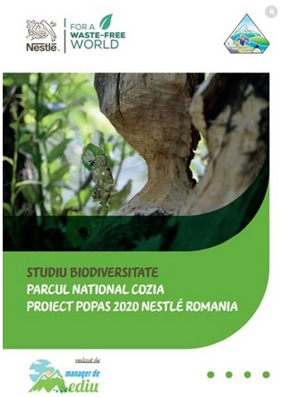 În cadrul proiectului POPAS 2020, Nestle România lansează primul studiu de biodiversitate pentru Parcul Naţional Cozia, concentrându-se pe arealele ecologizate cu un an în urmă, când peste 500 de voluntari Nestle, administraţia Parcului şi membri ai comunităţii locale au colectat peste 40 de tone de deşeuri, trimise către reciclare sau valorificare, transmite un comunicat de presă.
De asemenea, în cadrul aceluiaşi proiect are loc şi o acţiune de plantare a 30.000 de puieţi de salcâm, care vor neutraliza în total peste 200.000 de tone de dioxid de carbon până în 2050. Puieţii, plantaţi pe o suprafaţă de 20 hectare, vor ajuta la extindera arealului de hrănire pentru albine, favorizarea polenizării speciilor autohtone, precum şi remedierea vegetativă a solului în anumite zone din parc.
Lansat sub umbrela pilonului de sustenabilitate "Nestle for a Waste Free world", raportul de biodiversitate realizat de către o echipă de ingineri de mediu şi ecologi condusă de Msc. Ing. Valentin Dragomir, Director General, Managerdemediu.ro, vine în completarea acţiunilor de ecologizare din anii trecuţi. Acesta conţine o prezentare a parcului, o secţiune dedicată ameninţării reprezentate de deşeuri, măsurile de conservare a Parcului Naţional Cozia, dar mai ales modul în care au fost prezervate habitatele din parc în urma acţiunii de ecologizare desfăşurate anul trecut.
"Vizăm prin aceste măsuri reducerea impactului de mediu în zonele protejate şi zonele tampon din cadrul Parcului Naţional Cozia prin implementarea de acţiuni anuale de mediu, ecologizări şi plantări de puieţi în zonele care au suferit transformări de impact în anii anteriori", a declarat Vali Dragomir, Director General Managerdemediu.ro.
Puieţii de salcâm au fost aleşi special atât pentru a răspunde necesităţilor solului din zonele vizate, care au nevoie de remediere vegetativă, dar şi pentru sprijinirea activităţii melifere din zonă, apicultorii putându-şi dezvolta afacerile cu circa 80 de familii de albine care vor produce pentru comunitatea locală peste 35 de tone de miere până în 2050.
"În cadrul Parcului Naţional Cozia se află o adevărată bogăţie naţională, unde putem găsi printre altele: 75 de specii de plante (unele dintre ele unicat în Europa), 20 de habitate naturale protejate, 122 de specii de nevertebrate, 14 specii de peşti, 25 de specii de amfibieni şi reptile, 35 de specii de mamifere şi 164 de specii de păsări (dintre care 69 cu interes conservativ). În egală măsură, vedem identificate în raport deşeuri de la materiale plastice, ambalaje din plastic, hârtie, lemn etc. Toate acestea au un impact asupra florei, faunei, dar şi apelor curcătoare", spune Ing. Pavel Prundurel, Director Parcul Naţional Cozia.
Specialişti propun şi o serie de măsuri de conservare, cum ar fi: instituirea unui sistem de evacuare a deşeurilor din parc şi realizarea de coşuri de gunoi anti-urs, care să evite atragerea animalelor sălbatice şi dependenţa lor de resturi menajere. Administraţia Parcului Naţional Cozia a luat în considerare parteneriate cu autorităţile publice locale, proprietarii şi administratorii de terenuri.
"În contextul în care schimbările climatice au un impact global major şi reprezintă o ameninţare care necesită acţiuni urgente, am început accelerarea demersurilor de sustenabilitate prin implementarea de proiecte menite să susţină angajamentul global de zero emisii nete până în 2050, tranziţia la energie regenerabilă în proporţie de 100%, dar şi dezvoltarea de ambalaje alternative. Pentru a putea avea un impact zero asupra mediului în operaţiunile noastre până în 2030, implementăm acţiuni de protejare a biodiversităţii şi a resurselor naturale şi implementăm campanii de conştientizare menite să aducă în prim plan necesitatea colaborării dintre companii, autorităţi şi societate pentru ca mediul înconjurător să rămână un loc liber şi curat", spune Irina SIMINENCO, Corporate Affairs Manager Nestle România.
Nestle abordează problema deşeurilor de ambalaje în toate comunităţile în care operează peste tot în lume, şi îşi bazează strategia de lucru pe trei piloni: dezvoltarea de noi ambalaje, modelarea unui viitor fără deşeuri şi campanii de conştientizare. Compania derulează o serie de acţiunile de transformare a ambalajelor sale în ambalaje 100% reciclabile sau reutilizabile şi de reducere a utilizării materialelor plastice noi cu o treime, până în 2025. De asemenea, cercetătorii de la Nestle Institute of Packaging Sciences, primul institut de acest gen din industria alimentară, dezvoltă soluţii inovatoare pentru ambalajele celor peste 2.000 de branduri Nestle la nivel global.
Campaniile de sustenabilitate dezvoltate de Nestle sunt adaptate nevoilor comunităţilor locale, de la proiecte pilot de reciclare pentru 100.000 de familii în Australia, la dezvoltarea unui program împreună cu Project Stop pentru comunităţile din Indonezia sau dezvoltarea de acţiuni de ecologizare în peste 66 de locaţii împreună cu 5.000 de angajaţi Nestle cu ocazia World Oceans Day 2019.
Ministerul Economiei: Egiptenii vor să revitalizeze tractorul românesc U650 3 noiembrie 2020, 16:04 Afaceri : 03.11.2020, 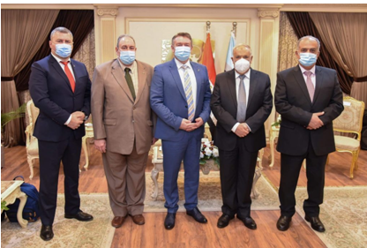 Luni, 2 noiembrie a.c., secretarul de stat în Ministerul Economiei, Energiei și Mediului de Afaceri, Iulian Cristian Simu, a avut o întrevedere, la Cairo, cu domnul general locotenent Abdel Moneem El-Terras, președinte și director general al Organizației Arabe pentru Industrializare (OAI). La întâlnire a participat și E.S. Mihai Ștefan Stuparu, ambasadorul României în Egipt, precum și reprezentanți ai unor companii românești.
Dialogul s-a axat pe intensificarea relațiilor economice româno-egiptene și capitalizarea pragmatică a oportunităților de afaceri existente atât în industria de apărare și sectoarele conexe (IT, comunicații, securitate cibernetică etc), cât și în alte domenii de interes pentru ambele părți (agricultură, industria prelucrătoare, construcția de mașini-unelte etc).
Secretarul de stat Iulian Cristian Simu a prezentat capacitățile industriei românești de apărare și importanța strategică a acestora în cadrul relațiilor economice bilaterale, având drept scop cooperarea pentru exportul de tehnică militară românească și pentru asigurarea de asistență tehnică în Republica Arabă Egipt. De asemenea, oficialul român a pledat pentru dezvoltarea de parteneriate între companiile românești și cele egiptene care să creeze premizele necesare pentru accesarea pieței egiptene sau pentru a dezvolta proiecte comune pe terțe piețe.
Președintele AOI, Abdel Moneem El-Terras, și-a exprimat, totodată, convingerea că relațiile bilaterale dintre cele două țări vor continua evoluția pozitivă, inclusiv în plan economic și comercial. Din partea conducerii OAI a fost subliniată importanța creșterii investițiilor în Egipt și pentru realizarea de transfer tehnologic din România spre Egipt. În acest sens, partea egipteană a propus inițierea unui proiect de revitalizare a tractorului românesc U650 folosind cele mai noi tehnologii, pentru a satisface necesitățile piețelor africane.
Discuțiile au continuat la nivel individual într-un format aprofundat între reprezentații companiilor românești și reprezentanții cu putere de decizie ai OAI din domeniile de interes prezentate anterior.
OAI este o companie de stat care a fost înființată în 1975 și a fost formată inițial din reprezentanți ai R.A. Egipt, Arabiei Saudite, Uniunii Emiratelor Arabe şi Qatar-ului, pentru a coordona și controla dezvoltarea colectivă a industriei arabe de apărare. Începând din 1993, Egiptul este singurul stat membru al acestei organizații. OAI deține în portofoliu 12 fabrici și are aproximativ 16.000 de angajați, din care 1.250 sunt ingineri. OAI este una dintre cele mai mari companii din Egipt, cu interese de afaceri atât în sectorul industriei de apărare, cât și în cel al transportului civil.
Republica Arabă Egipt reprezintă unul dintre principalii parteneri comerciali ai României în zona Africii. În primele 9 luni ale anului 2020, schimburile comerciale româno–egiptene au totalizat 452,58 milioane USD, din care exporturile României au reprezentat 364,17 milioane USD și importurile 88,41 milioane USD.

... citeste si partea a doua ...

